Phật Pháp
Cho Trẻ Em
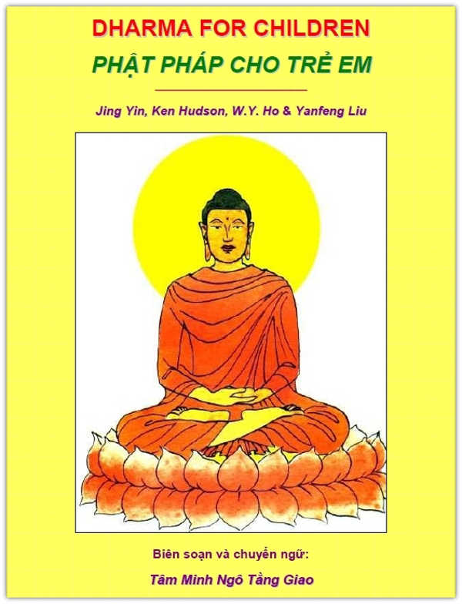
Tác giả: Jing Yin Và Ken Hudson
Biên soạn và chuyển ngữ: Tâm Minh Ngô Tằng Giao
---o0o---
Nguồn
http://www.hoavouu.com
Chuyển sang ebook 10-05-2014
Người thực hiện :
Nguyễn Ngọc Thảo - thao.ksd.hng@gmail.com
Nam Thiên - namthien@gmail.com
Link Audio Tại Website http://www.phapthihoi.org

Mục Lục

PHẬT PHÁP CHO TRẺ EM
INTRODUCTION
LỜI NÓI ĐẦU
1. THE BUDDHA - ĐỨC PHẬT
2. THE DHARMA - PHÁP
DO NOT DO BAD - ĐỪNG LÀM ĐIỀU XẤU XA
DO GOOD - HÃY LÀM ĐIỀU TỐT LÀNH
KEEP YOUR MIND CLEAN - GIỮ TÂM Ý TRONG SẠCH
3. THE SANGHA - TĂNG ĐOÀN
4. THE TRIPLE GEM - TAM BẢO
THE THREE REFUGE - NƯƠNG TỰA TAM BẢO
5. BUDDHIST STORIES - CHUYỆN PHẬT GIÁO
Wild Deer Park - NO KILLING
The Moon is looking at You - NO STEALING
The Buddha and Rahula - NO LYING
The Young Deer that Played Dead - RESPECTING TEACHERS
The Buddha Threading the Needle - HELPING EACH OTHER
The Crippled Man and the Blind Man - HELPING EACH OTHER
The Fishmonger’s - MAKING GOOD FRIENDS
The Fox and the Otters - DO NOT BE SELFISH
The Snake’s Head and Tail - DO NOT FIGHT WITH EACH OTHER
The Cleaning Woman - CLEAN MIND
Kisa Gautami - SUFFERING
The Monkey Trap - THE CAUSE OF SUFFER
A Happy Monk - THE END OF SUFFERING
Raft - PATH LEADING TO THE END OF SUFFERING
You Cannot Dirty the Sky - AVOID USING HARSH WORDS IN SPEECH
The Brave Quail - NO KILLING
The Elephant Nalagiri - LOVING KINDNESS
A Fly and an Elephant - AVOIDING INTOXICANT DRINKS AND DRUGS
6. SYMBOLS IN BUDDHISM - VẬT TƯỢNG TRƯNG TRONG ĐẠO PHẬT
Lotus Flower
Buddhist Flag
The Dharma Wheel
7. THE FOUR NOBLE TRUTHS - BỐN CHÂN LÝ CAO QUÝ
1. The First Noble Truth: SUFFERING
2. The Second Noble Truth: THE CAUSE OF SUFFERING
3. The Third Noble Truth: THE END OF SUFFERING
4. The Fourth Noble Truth: PATH LEADING TO THE END OF
8. THE FIVE PRECEPTS - NĂM GIỚI
A Layman who violates the Five Precepts - THE IMPORTANCE OF KEEPING TO THE PRECEPTS

---o0o---
DHARMA FOR CHILDREN

PHẬT PHÁP CHO TRẺ EM
Sách được soạn thảo dựa vào hai tài liệu của Cơ Sở Giáo Dục Phật Giáo Nước Anh (Buddhist Education Foundation, UK) là: Phật Học Cấp 1 (Buddhism – Key Stage One, 2000) và Phật Học Cấp 2 (Buddhism – Key Stage Two, 2002).
Nguyên tác viết bằng tiếng Anh bởi các tác giả Jing Yin, Ken Hudson và W. Y. Ho.
Minh họa bởi Yanfeng Liu.
Theo hai tài liệu được tham khảo nói trên thì nội dung được viết dành cho các em từ 5 tới 7 tuổi (soạn giả Tâm Minh ghi lại trong phần đầu sách dịch) và dành cho các em từ 7 tới 11 tuổi (từ trang 60 đến cuối sách dịch.)
Soạn giả Tâm Minh khi chuyển dịch sang tiếng Việt đã nhắm dịch thật sát nghĩa và sử dụng những từ ngữ thông thường đơn giản để các em dễ hiểu.
Ước mong rằng trẻ em gốc Việt tại nước ngoài sẽ dễ dàng đến với Đạo Phật qua phần tiếng Anh và học được thêm tiếng Việt qua phần phiên dịch.
DIỆU PHƯƠNG
2011

---o0o---

INTRODUCTION
We know that as a child, the Buddha was troubled by some of the same thoughts as children have today. Children wonder why they get sick. They wonder why their grandfather died. They wonder why some people are poor, while others are rich. They wonder why their wishes do not come true. Children also wonder at the beauty and happiness of life.
Because the Buddha knew what was in the hearts of children and mankind, he showed us how to live a happy and peaceful life. Buddhism is not about learning strange beliefs from faraway lands. It is about looking at and thinking about our own lives. It shows us how to understand ourselves and how to cope with our problems. Buddhism is not based on superstition. It teaches us to rely on our own efforts if we want to better ourselves. The Buddha taught tolerance of other faiths and compassion to all living creatures.
---o0o---

LỜI NÓI ĐẦU
Chúng ta biết rằng khi còn trẻ, Đức Phật đã có một số thắc mắc giống như các trẻ em suy nghĩ ngày nay. Trẻ em tự hỏi tại sao các em lại bị đau bệnh. Các em tự hỏi tại sao ông của các em lại chết. Các em thắc mắc tại sao một số người thời nghèo khổ, trong khi một số khác thời giàu có. Các em thắc mắc tại sao những mong ước của các em không được thể hiện. Trẻ em cũng thắc mắc về cái đẹp đẽ và cái hạnh phúc của cuộc đời.
Bởi vì Đức Phật biết rõ những gì trong tâm hồn của trẻ em và nhân loại, ngài chỉ dạy cho chúng ta làm cách nào để sống một cuộc đời hạnh phúc và bình an. Đạo Phật không phải là việc học hỏi những niềm tin kỳ lạ từ những vùng đất xa xôi. Đạo Phật xem xét tới và suy nghĩ về chính cuộc đời của chúng ta. Dạy cho chúng ta làm cách nào để hiểu về chính chúng ta và làm thế nào để đối phó với những vấn đề của chúng ta. Đạo Phật không đặt nền tảng vào sự mê tín. Đạo Phật dạy chúng ta phải dựa vào những nỗ lực của chính mình nếu chúng ta muốn tự tiến bộ hơn. Đức Phật dạy nên hòa đồng với các tín ngưỡng khác và có tình thương với tất cả mọi sinh vật.

---o0o---

1. THE BUDDHA - ĐỨC PHẬT
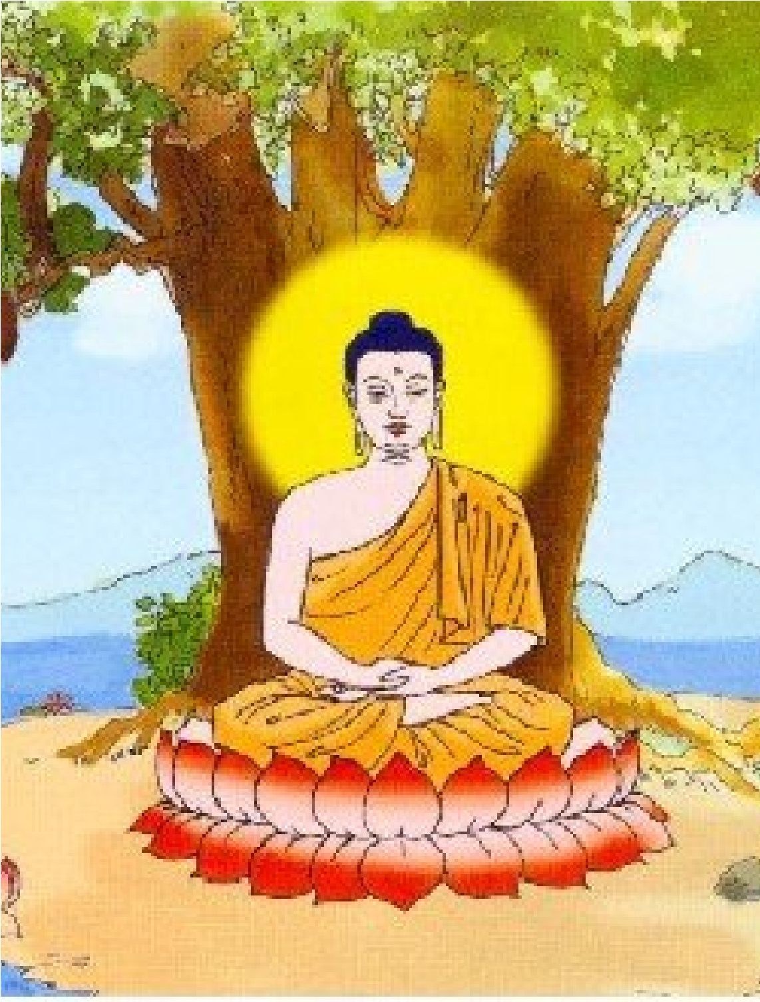

THE BUDDHA:
He is the founder of Buddhism.
He found the Truth.
He is the most honoured person in Buddhism.
He represents wisdom.
He taught us how to find happiness through wisdom and love.
BUDDHISM:
Buddhism is the teachings of the Buddha.
He was a wise teacher.
His teachings help people to live wisely and happily. Today, more than 500 million people in the world follow his teachings.
In this unit, we are going to tell you the story of the Buddha.

ĐỨC PHẬT:
Ngài là người sáng lập ra Đạo Phật.
Ngài khám phá ra Chân lý.
Ngài là người được tôn kính nhất trong Đạo Phật.
Ngài tượng trưng cho trí tuệ.
Ngài dạy chúng ta làm cách nào để tìm được hạnh phúc bằng trí tuệ và tình thương yêu.

ĐẠO PHẬT:
Đạo Phật là những lời dạy của Đức Phật.
Ngài là một ông thầy thông thái.
Những lời dạy của ngài giúp cho mọi người sống một cách khôn ngoan và hạnh phúc.
Ngày nay, có hơn 500 triệu người trên thế giới theo những lời dạy của ngài.
Trong phần này, chúng tôi sẽ kể cho các em nghe câu chuyện về Đức Phật.

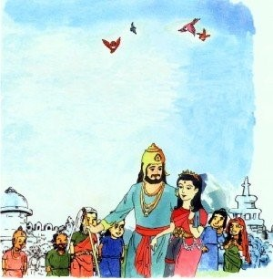
About 2,600 years ago, there lived a great king named Suddhodana. He had a pretty wife called Maya. They lived at the bottom of the Himalayan Mountains in northern India.
Vào khoảng 2.600 năm trước đây, có một ông vua vĩ đại tên là Vương Ðầu Ðà Nà (Suddhodana). Ông có một người vợ đẹp tên là Ma Da (Maya). Họ sống tại chân Núi Tuyết ở phía Bắc nước Ấn Độ.
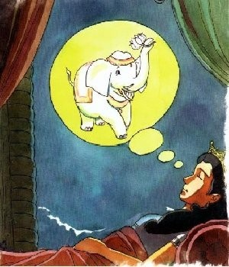

One night, Queen Maya had a wonderful dream. She saw a huge white elephant come into her room. It was holding a lotus flower. The elephant blew its trunk as it was walking round her bed three times.
Một đêm, hoàng hậu Ma Da có một giấc mơ tuyệt vời. Bà nhìn thấy một con voi trắng to lớn đi vào trong phòng của bà. Voi mang theo một bông hoa sen. Voi tung vòi của nó khi nó đi quanh giường của bà ba lần.
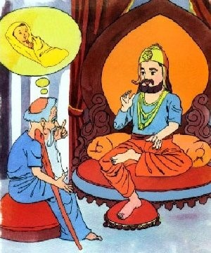
In the morning, the king asked his wise men about the queen’s dream. They said, “Oh King! A great son will be born to Queen Maya.” The king and queen were very happy with this news.
Vào buổi sáng, ông vua hỏi các nhà thông thái của ông về giấc mơ của hoàng hậu. Họ nói, “Thưa Đức Vua! Hoàng hậu Ma Da sẽ sinh ra một người con trai vĩ đại.” Vua và hoàng hậu rất sung sướng với tin này.
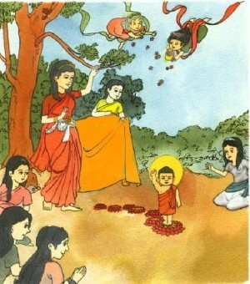
Queen Maya gave birth to Prince Siddhartha in a pretty royal park. It was the full-moon day of May. All the trees were in flower. The bees were humming around the fresh flowers. The birds were singing sweetly. Everyone was happy because a prince had been born.
Hoàng hậu Ma Da sinh ra hoàng tử Tất Đạt Đa (Siddhartha) trong một công viên hoàng gia đẹp đẽ. Đó là ngày trăng tròn tháng Năm. Tất cả cây cối nở hoa. Những con ong kêu vo ve quanh những bông hoa tươi thắm. Những con chim hót du dương. Mọi người đều vui mừng vì một hoàng tử vừa mới được sinh ra đời.
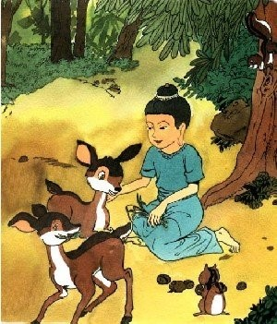
The prince was very kind. He never hurt anything, not even the smallest animals.
Hoàng tử rất nhân từ. Chàng không bao giờ gây tổn thương cho bất cứ thứ gì, ngay cả những con súc vật nhỏ bé nhất.
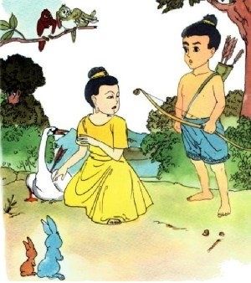
One day, his cousin shot a swan. It fell to the ground and was badly hurt. The prince felt sorry for it. He picked it up and looked after it. He knew that all animals wanted to live. They did not want to die.
Một hôm, người em họ của chàng bắn một con thiên nga. Chim rơi xuống đất và bị thương nặng. Hoàng tử cảm thấy thương xót cho chim. Chàng đỡ chim lên và săn sóc chim. Chàng biết rằng tất cả mọi thú vật đều muốn sống. Chúng không muốn chết.
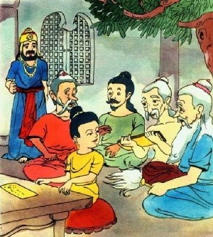
In the palace, the prince had many teachers. He was a very good student. His father wished that one day he would become a great king.
Trong cung điện, hoàng tử có nhiều thầy dạy. Chàng là một học trò rất giỏi. Cha của chàng mong ước rằng một ngày nào đó chàng sẽ trở thành một ông vua vĩ đại.
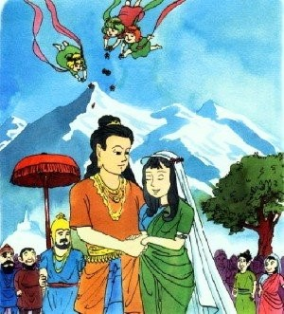
The prince grew up to be a strong, handsome, young man. He married a beautiful girl. They lived happily together.
Hoàng tử lớn lên và trở thành một thanh niên trẻ trung, đẹp trai, mạnh khoẻ. Chàng cưới một cô gái xinh đẹp. Họ sống hạnh phúc cùng với nhau.
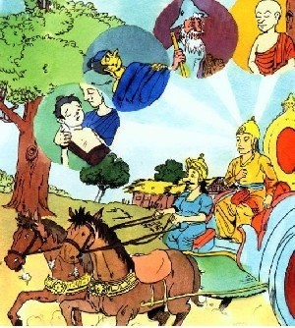
One day, when the prince visited a village, he saw four people: one sick, one old, one dead and a holy man. The first three made him very sad. The holy man made him think about what it meant to be happy.
Một ngày, khi hoàng tử đi thăm viếng một ngôi làng, chàng trông thấy bốn người: một người bệnh hoạn, một người già cả, một người chết và một thầy tu. Ba người đầu tiên khiến cho chàng rất buồn rầu. Ông thầy tu khiến cho chàng suy nghĩ về cách làm sao để được hạnh phúc.
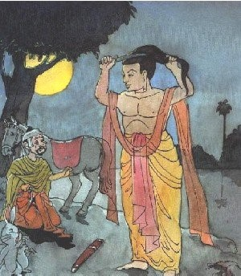
At the age of twenty-nine, the prince gave up his palace life. He left his family to find a way to make everyone happy.
Vào tuổi hai mươi chín, hoàng tử đã từ bỏ cuộc sống trong cung điện. Chàng rời gia đình của chàng để mưu tìm một con đường làm cho mọi người được hạnh phúc.
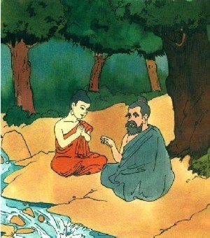
For the next six years, he went from place to place. He learnt from many wise teachers. He had a lot of hardship, but he did not give up. He kept looking for a way to get rid of sadness in the world. He became wiser day by day.
Trong sáu năm kế tiếp sau đó, chàng đi từ nơi này đến nơi khác. Chàng học hỏi với nhiều ông thầy thông thái. Chàng đã gặp nhiều khó khăn, nhưng chàng đã không bỏ cuộc. Chàng tiếp tục tìm kiếm một con đường để thoát khỏi sự đau buồn trong thế gian.
Càng ngày chàng càng trở nên thông thái hơn.
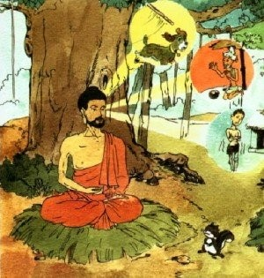
At last, he sat under a huge Bodhi Tree. He meditated over and over on these questions, “Why do people suffer? How can I help them to be happy?”
Cuối cùng, chàng ngồi dưới một Cây Bồ Đề to lớn. Chàng thiền định liên tục về những câu hỏi sau, “Tại sao con người lại khổ đau? Làm sao mình có thể giúp cho họ được sung sướng?”
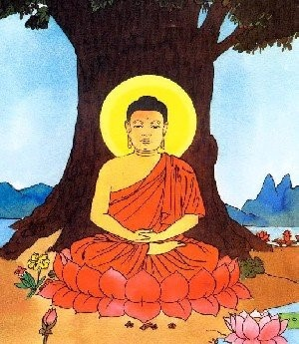
At the age of thirty-five, he found a way for people to end their pain and sadness. From then on, he was called the Buddha.
Khi tới tuổi ba mươi lăm, chàng đã tìm ra được một con đường giúp cho mọi người chấm dứt nỗi đớn đau và sầu muộn của họ.
Kể từ lúc đó, chàng được gọi là Đức Phật.
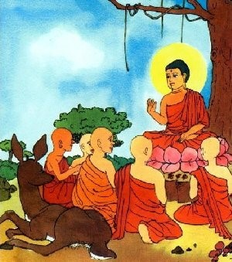
The Buddha first told his ideas to five monks, “There are problems in all our lives. These problems come from being selfish. If we get rid of being selfish, we could be wise and happy.”
Đức Phật đầu tiên truyền dạy những tư tưởng của ngài cho năm tu sĩ, “Có những rắc rối trong đời sống của tất cả chúng ta. Những rắc rối này phát sinh từ sự ích kỷ. Nếu chúng ta từ bỏ ích kỷ, chúng ta sẽ có thể khôn ngoan và sung sướng.”
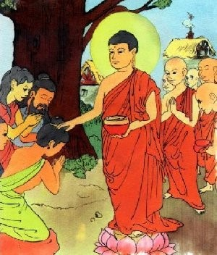

For the next forty-five years, many people, rich and poor, young and old, came to listen to the Buddha’s teachings, “We should always think about what we do. If we do good, good things will happen to us. If we do bad, bad things will happen to us.”
Trong bốn mươi lăm năm tiếp sau đó, nhiều người, giàu và nghèo, trẻ và già, đến để nghe những lời dạy của Đức Phật. “Chúng ta phải luôn luôn nghĩ tới những cái mà chúng ta làm. Nếu chúng ta làm điều tốt, những cái tốt lành sẽ đến với chúng ta. Nếu chúng ta làm điều xấu, những cái xấu xa sẽ đến với chúng ta”.
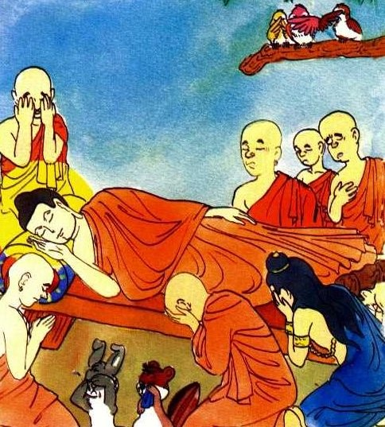

At the age of eighty, the Buddha passed away. According to custom, his body was placed on a pyre and burned.
Since then, his teachings of compassion and wisdom have been passed on from generation to generation, from country to country, and from heart to heart, right down to the present day.
Vào lúc tám mươi tuổi, Đức Phật qua đời. Theo tục lệ, thân xác ngài được đặt trên một giàn hỏa và thiêu đốt.
Kể từ khi đó, những lời dạy của ngài về lòng từ bi và trí tuệ đã được truyền lại từ thế hệ này tới thế hệ khác, từ quốc gia này tới quốc gia khác và từ tâm người này tới tâm người khác, cho tới tận ngày nay.
---o0o---

2. THE DHARMA - PHÁP
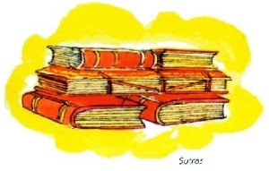
THE DHARMA:
It is the teachings of the Buddha.
It shows the Truth.
It helps us to gain happiness.
It teaches us how to live wisely and happily.
It tells us how to face and solve problems.
When we follow the Dharma, it brings much happiness and peace.
The main teachings of the Buddha are:
- Do Not Do Bad.
- Do Good.
- Keep Your Mind Clean.

PHÁP:
Pháp là những lời dạy của Đức Phật.
Pháp nêu ra Chân Lý.
Pháp giúp cho chúng ta đạt được hạnh phúc.
Pháp dạy chúng ta biết làm thế nào để sống một cách trí tuệ và sung sướng.
Pháp nói cho chúng ta biết làm cách nào để đối phó và giải quyết các vấn đề.
Khi chúng ta thực hành theo Pháp, Pháp mang lại nhiều hạnh phúc và bình an.
Những lời dạy chính yếu của Đức Phật là:
- Đừng Làm Điều Xấu Xa
- Hãy Làm Điều Tốt Lành
- Giữ Tâm Ý Trong Sạch.

DO NOT DO BAD - ĐỪNG LÀM ĐIỀU XẤU XA
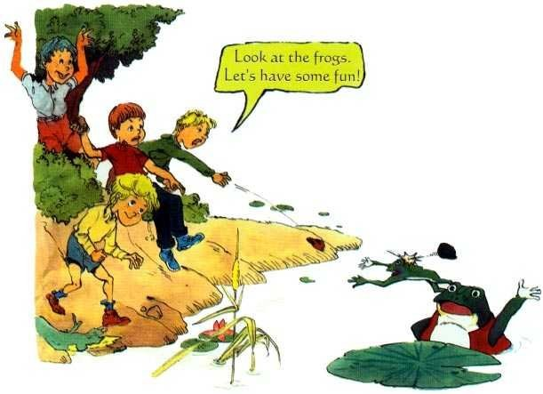
(Look at the frogs. Let’s have some fun!
Hãy nhìn những con ếch. Chúng mình giỡn chơi đi!)
Killing animals and being cruel to them is bad.
Like us, animals do not want to get hurt.
We should not harm them; not even just for fun.
Giết hại súc vật và độc ác với chúng là điều xấu xa.
Giống như chúng ta, súc vật không muốn bị thương tích.
Chúng ta không nên làm hại chúng; ngay cả chỉ vì để đùa giỡn.
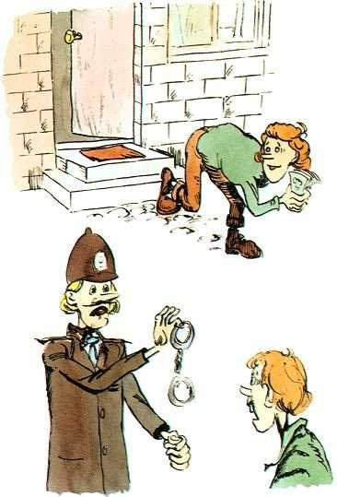
Stealing is bad.
People who have their money or things stolen will be very sad. Those who steal will be punished for it.
Trộm cắp là điều xấu xa.
Những người có tiền bạc và đồ vật bị trộm cắp sẽ rất buồn khổ.
Những ai trộm cắp sẽ phải bị trừng phạt vì việc làm đó.
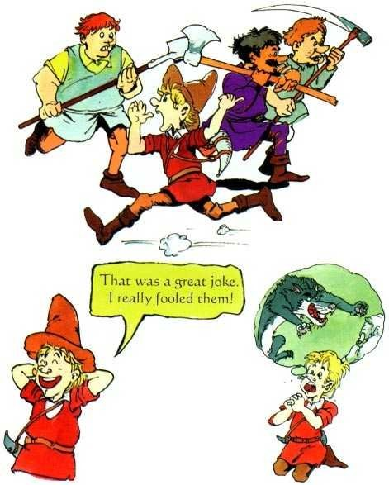
(That was a great joke. I really fooled them!
Đó là một trò đùa giỡn thật vui. Mình quả thật đã lừa gạt được họ!)
Telling lies is bad.
Telling lies even for fun may get people into trouble. We should always tell the truth.
Nói dối là điều xấu xa.
Nói dối dù chỉ để giỡn đùa cũng có thể khiến cho người ta gặp phiền phức.
Chúng ta nên luôn luôn nói sự thật.
---o0o---

DO GOOD - HÃY LÀM ĐIỀU TỐT LÀNH
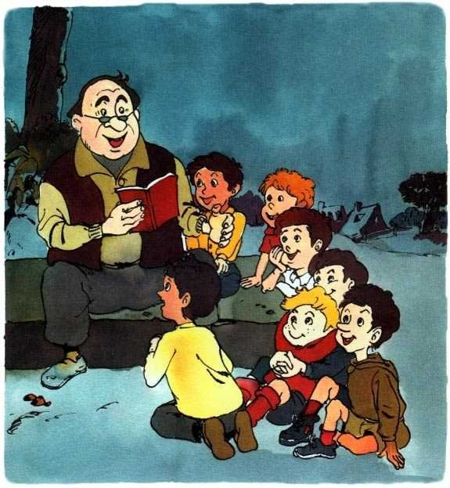
We should respect our parents and teachers.
They are ready to help us and give us good advice. They deserve our respect.
Chúng ta phải kính trọng cha mẹ và các thầy dạy của chúng ta. Những người này sẵn sàng giúp đỡ chúng ta và cho chúng ta những lời khuyên bảo tốt.
Những người này đáng được chúng ta kính trọng.
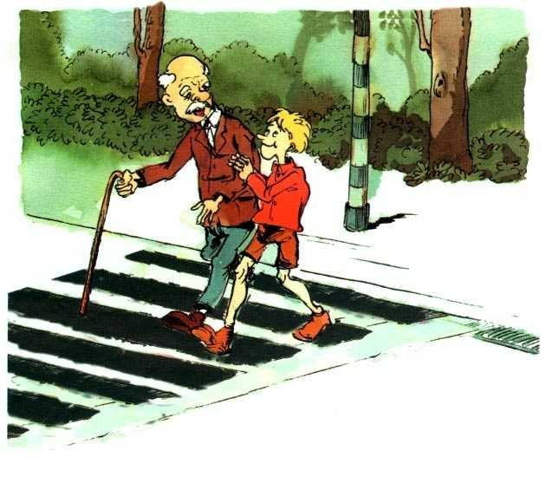
We should help one another.
Everyone needs help at times.
Helping each other will make everybody happy.
Chúng ta nên giúp đỡ lẫn nhau.
Mọi người đôi khi cần được giúp đỡ.
Giúp đỡ lẫn nhau sẽ làm cho mọi người vui sướng.
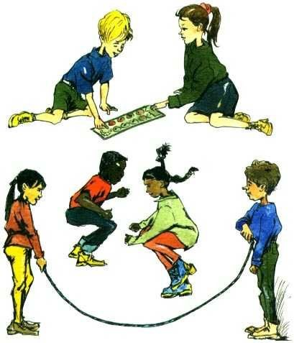
We should make friends with good people.
They will help us to become better people.
It is best to keep away from people who do bad.
Chúng ta nên làm bạn với những người tốt.
Họ sẽ giúp chúng ta trở nên những người tốt lành hơn.
Hay nhất là tránh xa những người làm chuyện xấu.
---o0o---

KEEP YOUR MIND CLEAN - GIỮ TÂM Ý TRONG SẠCH

(If I can’t play, I will hide it so nobody can play. Nếu mình không được chơi, mình sẽ giấu nó đi để không ai có thể chơi được nữa.)
Selfish thoughts make your mind unclean.
When people are selfish, they only think about themselves.
No one likes selfish people. We should not have selfish thoughts.
Những ý nghĩ ích kỷ làm cho tâm hồn bạn không trong sạch.
Khi con người ích kỷ, họ chỉ nghĩ đến chính bản thân họ.
Không một ai ưa thích người ích kỷ.
Chúng ta không nên có những ý nghĩ ích kỷ.
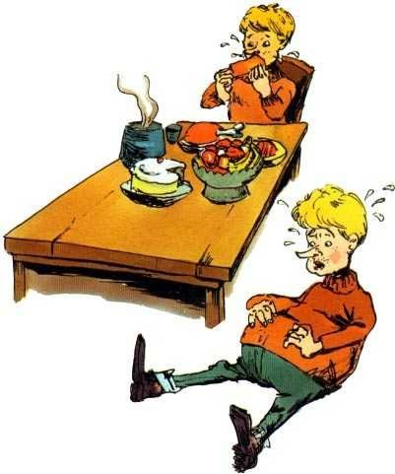
Don’t be greedy as it makes your mind unclean.
When a greedy boy eats too much, he gets ill and feels terrible. In the same way, wanting too much of anything, such as toys and games, is not good for us.
We should not have greedy thoughts.
Đừng tham lam vì nó làm cho tâm hồn bạn không trong sạch. Khi một cậu bé tham lam ăn nhiều quá, cậu ta sẽ bị đau bệnh và cảm thấy ghê sợ.
Giống y như vậy, muốn một thứ gì quá nhiều, như những đồ chơi và những trò chơi, thời không tốt cho chúng ta.
Chúng ta không nên có những ý nghĩ tham lam.
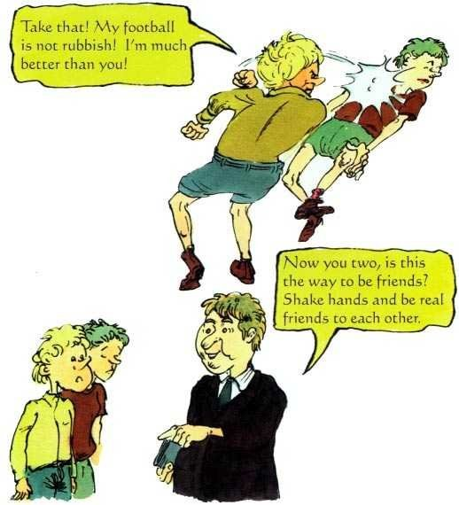
(Take that! My football is not rubbish! I’m much better than you!
Hãy nhận cái này! Tao chơi bóng không phải là dở! Tao giỏi hơn mày nhiều!)
(Now you two, is this the way to be friends? Shake hands and be real friends to each other.
Bây giờ hai con hãy làm bạn với nhau.
Hãy bắt tay nhau và thật sự kết bạn với nhau.)
Angry thoughts make your mind unclean.
When we lose our temper easily, we upset other people.
Then no one wants to be our friend and we will be sad. So we should not have angry thoughts.
Những tư tưởng giận dữ làm cho tâm hồn em không trong sáng. Khi chúng ta mất bình tĩnh một cách dễ dàng, chúng ta làm người khác phiền muộn.
Rồi không ai muốn làm bạn với chúng ta và chúng ta sẽ buồn bã.
Vì thế chúng ta không nên có những ý tưởng giận dữ.
---o0o---

3. THE SANGHA - TĂNG ĐOÀN
The Sangha is a group of monks or nuns. They practise the Dharma. They hope that the Buddha’s teachings can help to make people become happier and wiser.
They want everyone to live a good and happy life.
The Sangha represents purity.
It sets a good example for Buddhists to follow.
Tăng Đoàn là một nhóm các Tăng hay Ni. Họ thực hành Phật Pháp. Họ hy vọng rằng những lời dạy của Đức Phật có thể giúp cho con người trở nên hạnh phúc hơn và trí tuệ hơn.
Họ muốn mọi người sống một cuộc đời tốt lành và sung sướng.
Tăng Đoàn đại diện cho sự tinh khiết.
Tăng Đoàn nêu ra một gương tốt để cho các Phật tử noi theo.
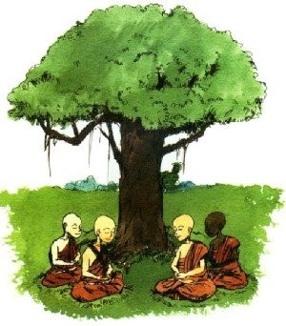
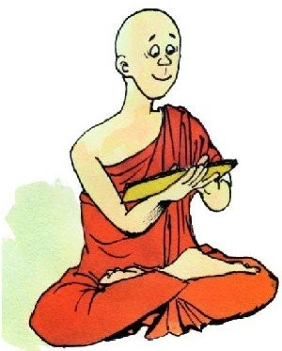
Monk is a male Buddhist who has left home to live and practise in a monastery
Men can become monks. Monks usually get up at 5 o’clock in the morning. They study the Buddha’s teachings after breakfast.
Sometimes, they teach Dharma to people in the afternoon.
In the evening, they meditate.
They keep their minds clean and have kind hearts.
Tăng (hay Sư) là một nam tu sĩ Phật Giáo, người đã rời bỏ gia đình để sống và tu hành trong một tu viện.
Đàn ông có thể trở thành những vị Tăng. Các Tăng thường thức dậy lúc 5 giờ vào buổi sáng. Họ học hỏi những lời dạy của Đức Phật sau bữa ăn sáng.
Đôi khi, họ dạy Pháp cho mọi người vào buổi chiều.
Vào buổi tối, họ thiền định.
Họ giữ cho tư tưởng của họ trong sạch và có lòng tốt..
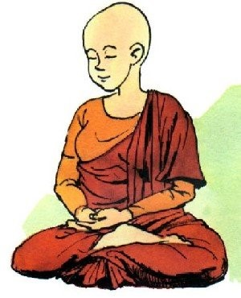
Nun is a female Buddhist who has left home to live and practise in a nunnery.
Women can become nuns. They also shave their heads.
They usually wear robes of brown, yellow or grey.
They live simple lives and work hard for the happiness of people. They are wise and cheerful, just like the monks.
Ni (hay Ni Sư) là một nữ tu sĩ Phật Giáo, người đã rời bỏ gia đình để sống và tu hành trong một ni viện.
Đàn bà có thể trở thành các Ni. Họ cũng cạo đầu họ.
Họ thường mặc áo choàng màu đà, màu vàng hoặc màu xám. Họ sống cuộc đời đơn sơ và làm việc chăm chỉ cho hạnh phúc của mọi người.
Họ thời thông thái và vui tươi, giống như các Tăng.
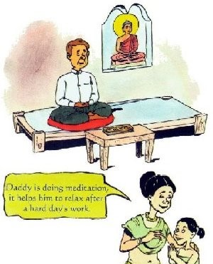
(Daddy is doing meditation, it helps him to relax after a hard day’s work.
Bố đang thiền định, thiền giúp cho bố được thoải mái sau một ngày làm việc vất vả.)
People who are not monks or nuns can also study the Buddha’s teachings. They are called lay people.
They respect the Buddha, the Dharma and the Sangha. They are friendly and peaceful to everybody.
Mọi người không phải là Tăng hay Ni cũng có thể học hỏi những lời dạy của Đức Phật. Họ được gọi là các Phật tử.
Họ kính trọng Đức Phật, Pháp và Tăng Đoàn.
Họ thân mật và hòa thuận với mọi người.
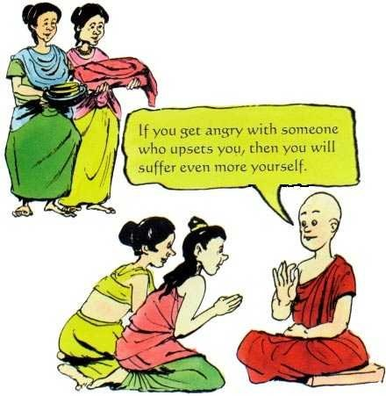
(If you get angry with someone who upsets you, then you will suffer even more yourself.
Nếu quý vị giận giữ với người nào làm mình buồn bực, như thế chính mình chỉ thêm buồn khổ mà thôi.)
When lay people have problems, they go to monks and nuns for advice. To thank them for their good advice, lay people offer monks and nuns food and clothing as a sign of respect. They treat monks and nuns as special people.
Khi các Phật tử gặp chuyện phiền phức, họ tìm đến các Tăng và các Ni xin hỏi ý kiến. Để cảm tạ các tu sĩ về những lời khuyên quý báu, các Phật tử biếu tặng cho Tăng và Ni thức ăn và quần áo như là biểu hiện của sự kính trọng.
Họ đối xử với những Tăng và Ni như những người đặc biệt.
---o0o---

4. THE TRIPLE GEM - TAM BẢO
The Buddha, the Dharma and the Sangha are called the Triple Gem. The Triple Gem is very special to Buddhists. They pay respect to the Buddha, learn the Dharma, and follow the advice of the Sangha.
By doing this, Buddhists believe they can become wise and happy.
The Buddha is the first gem for Buddhists.
The Dharma is the second gem for Buddhists
The Sangha is the third gem for Buddhists.
Phật, Pháp và Tăng Đoàn được gọi là Tam Bảo (Ba ngọc báu).
Tam Bảo thời rất đặc biệt đối với các Phật Tử. Họ bày tỏ lòng tôn kính Đức Phật, học hỏi Pháp và tuân theo lời khuyên bảo của Tăng Đoàn.
Khi làm điều này, các Phật Tử tin rằng họ có thể trở nên khôn ngoan và sung sướng.
Đức Phật là ngọc báu thứ nhất đối với các Phật Tử.
Pháp là ngọc báu thứ hai đối với các Phật Tử.
Tăng Đoàn là ngọc báu thứ ba đối với các Phật Tử.
---o0o---

THE THREE REFUGE - NƯƠNG TỰA TAM BẢO
When travellers are caught in a storm, they need to find shelter. Once they have found it and they feel safe, they call out to others, “Come, take refuge with us under this shelter! It’s safe here!”
Khi những người đi đường xa gặp bão, họ cần tìm chỗ trú ẩn. Một khi họ tìm ra nơi trú ẩn họ cảm thấy an toàn, họ kêu gọi những người khác, “Hãy đến đây ẩn náu với chúng tôi trong nơi trú ẩn này! Nơi đây an toàn!”
When people see trouble in life, they may also want to find shelter. Some of them take refuge in the Buddha (the founder), Dharma (the teachings) and the Sangha (monks and nuns). Together they are called the Triple Gem as they represent qualities which are precious like gems.
You take refuge once you recognize the value of the Triple Gem and when you are confident that it can help lead you towards happiness or enlightenment. You are then known as a Buddhist. It is the understanding of the Buddha’s teachings that makes you want to take refuge, not just faith alone.
Now, let us take an example of a traveller who wants to visit a distant city where he has never been. He will need a guide to lead him towards his destination. He will need a path to follow. He may also wish to have travelling companions on the trip.
A Buddhist working towards getting happiness and enlightenment is like a traveller trying to reach that distant city. The Buddha is his “guide”, Dharma his “path” and the Sangha his “travelling companions”.
Khi người ta thấy rắc rối trong cuộc đời, họ cũng có thể muốn tìm nơi trú ẩn. Một vài người trú ẩn ở Phật (người sáng lập), Pháp (những lời giảng) và Tăng đoàn (các sư và các ni sư). Tất cả được gọi là Tam Bảo vì đại diện cho những phẩm chất quý giá như ngọc báu.
Em trú ẩn (nương tựa) khi em nhận ra giá trị của Tam Bảo và khi em tin tưởng rằng Tam Bảo có thể dẫn dắt em tới hạnh phúc hay giác ngộ. Khi đó em được coi như là một Phật tử. Chính vì thông hiểu được những lời dạy của Đức Phật khiến cho em muốn nương tựa, không phải chỉ vì tin tưởng mà thôi.
Bây giờ chúng ta hãy lấy một thí dụ về một người đi du lịch, anh ta muốn đi thăm một thành phố xa xôi mà nơi đó anh chưa bao giờ tới. Anh ta sẽ cần một người hướng dẫn đưa anh tới nơi đó. Anh ta sẽ cần một con đường để đi theo. Anh ta có thể cũng mong muốn có những người bạn cùng đi trong chuyến du lịch.
Một Phật tử tu tập để đạt đến hạnh phúc và giác ngộ thời cũng giống như một người đi du lịch cố gắng để đi tới cái thành phố xa xôi đó. Đức Phật là “người hướng dẫn” cho mình. Pháp là “con đường” mình phải theo và Tăng đoàn là “những người bạn cùng đi”.

1) Taking Refuge in the Buddha
The Buddha, having reached enlightenment, is seen as the best guide for Buddhists heading towards the same goal.
Therefore, all Buddhists take refuge in the Buddha. The Buddha knew what is good and what is not good for all beings. In pointing out the path that leads to the end of suffering, he made the Threefold Refuge for Buddhists to follow.
Nương tựa vào Phật
Đức Phật, khi đã đạt được sự giác ngộ, được coi như là người hướng dẫn giỏi nhất cho các Phật tử hướng về cùng một mục tiêu. Vì thế, tất cả các Phật tử nuơng tựa vào Đức Phật. Đức Phật hiểu rõ cái gì tốt và cái gì không tốt cho tất cả mọi người. Khi chỉ ra con đường để dẫn tới sự chấm dứt khổ đau, Đức Phật đã lập ra Nương Tựa Tam Bảo cho các Phật tử noi theo.

2) Taking Refuge in Dharma
The Dharma that Buddhists take as their refuge is like a path that has been well laid down. Such a path may include signposts to show directions, bridges for crossing rivers and steps for climbing mountains. In the same way, Dharma includes the rules of good conduct to help Buddhists avoid bad actions and ways to help them overcome difficulties.
It also teaches them how to overcome ignorance and gain Enlightenment.
Nương tựa vào Pháp
Pháp mà các Phật tử lấy làm nơi nương tựa cho họ cũng giống như một con đường được vạch ra rất tốt đẹp. Một con đường như thế có thể bao gồm những biển chỉ đường chỉ các hướng đi, những cây cầu để vượt qua sông và những bậc thang để leo lên núi. Cũng tương tự như vậy, Pháp bao gồm những giới luật hướng dẫn làm tốt để giúp các Phật tử tránh khỏi những hành động xấu xa và các cách để giúp họ vượt qua những khó khăn.
Pháp cũng dạy cho các Phật tử làm cách nào để vượt qua sự thiếu học thức và đạt được Giác Ngộ.

3) Taking Refuge in the Sangha
Taking Refuge in the Sangha is like having good travelling companions. They care for each other when they are sick and encourage one another when they are tired. The Sangha, like ideal travelling companions, help the laity to cleanse their bad ideas and correct their behaviour through good advice and proper guidance. They also encourage the laity to continue their journey to happiness or Enlightenment.
Nương tựa vào Tăng đoàn
Nương tựa vào Tăng đoàn giống như có những người bạn tốt cùng đi. Họ sẽ chăm sóc lẫn nhau khi họ bị đau bệnh và khuyến khích lẫn nhau khi họ bị mệt mỏi. Tăng đoàn, giống như là người bạn lý tưởng cùng đi, giúp cho Phật tử dẹp sạch mọi ý nghĩ xấu và cải sửa những hành vi của mình thông qua những lời khuyên nhủ tốt đẹp và hướng dẫn chính xác. Họ cũng khuyến khích các Phật tử tiếp tục cuộc hành trình đi đến hạnh phúc và Giác Ngộ.

Becoming a Buddhist
There is a very special ceremony for taking the Threefold Refuge. A Buddhist monk or nun says the following three times and you recite it after him or her:
“I go to the Buddha for refuge.
I go to Dharma for refuge.
I go to the Sangha for refuge.”
Once you have done this sincerely, you have become a Buddhist.
Để trở thành một Phật tứ
Có một buổi lễ rất đặc biệt để tiếp nhận Tam Bảo. Một vị sư hay một ni sư Phật giáo nói những lời sau đây ba lần và em nhắc lại lời đó theo thầy:
“Con xin tìm tới Phật để nương tựa.
Con xin tìm tới Pháp để nương tựa.
Con xin tìm tới Tăng đoàn để nương tựa..”
Khi em làm điều này một cách chân thành, em đã trở thành một Phật tử.
---o0o---

5. BUDDHIST STORIES - CHUYỆN PHẬT GIÁO
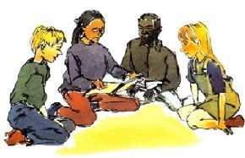
Some of the Buddha’s teachings are very deep and difficult to understand. So when the Buddha was alive, he often used stories to help people to understand his teachings. The following stories will help you understand better his teachings in this book.
Một số những lời giảng dạy của Đức Phật thời rất sâu sắc và khó hiểu. Vì thế khi Đức Phật còn sống, ngài thường dùng những câu chuyện để giúp mọi người hiểu được những lời giảng dạy của ngài. Các câu chuyện sau đây sẽ giúp các em hiểu rõ hơn về những lời giảng dạy của ngài trong tập sách này.
---o0o---

Wild Deer Park - NO KILLING
A longtime ago, there was a beautiful forest. Many deer lived there. One day, a king took his men there to hunt.
The king shot an arrow and hit a mother deer. She ran away in pain. Later the king found her hiding in some bushes with her baby deer. Even though she was bleeding and had tears in her eyes, she still fed her baby with milk. She soon died.
The king felt very sorry. He picked up the baby deer and said to it, “I will now care for you.” He then broke his bow in two. He said, “I’ll never hunt again.” To remember that day, he named the forest Wild Deer Park.
Like people, animals also have feelings. We should not kill them for fun or sport. It is unkind and selfish.

Công viên Nai Hoang - KHÔNG SÁT SINH
Thời xa xưa, có một khu rừng đẹp đẽ. Nhiều con nai sống ở đó. Một hôm, một ông vua dẫn những người hầu cận của ông đến nơi đó để săn bắn.
Ông vua bắn một mũi tên và trúng một nai mẹ. Nai mẹ chạy đi trong đau đớn. Sau đó, ông vua thấy nai mẹ trốn trong vài bụi cây với nai con. Mặc dù nai mẹ đang bị chảy máu và chảy nước mắt, nhưng nai mẹ vẫn cho nai con bú sữa. Ngay sau đó nai mẹ chết.
Ông vua cảm thấy rất ân hận. Ông bế nai con lên và nói với nó, “Giờ đây ta sẽ chăm sóc cho con”. Rồi ông bẻ cái cung của mình gãy làm hai. Ông nói, “Ta sẽ không bao giờ lại săn bắn nữa.” Để ghi nhớ ngày đó, ông đặt tên cho khu rừng là Công Viên Nai Hoang.
Giống như người, các súc vật cũng có những cảm giác. Chúng ta không nên giết chúng vì chơi đùa hay vì vui thú thể thao. Như thế là tàn nhẫn và ích kỷ.



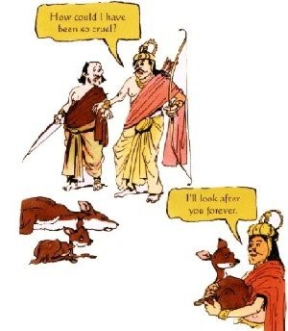
(Oh! No! I’ve been hit! I must get back to see my baby. Ối! Không! Mình bị bắn rồi! Mình phải quay lại để coi con nhỏ.) (How could I have been so cruel?
Sao ta lại có thể tàn ác đến thế này?)
(I’ll look after you forever. Ta sẽ chăm sóc cho con mãi mãi.)
---o0o---

The Moon is looking at You - NO STEALING
Once there was a very poor family. They often went to their neighbour’s garden to steal some vegetables. One night, the father took along his little son into their neighbour’s garden to steal some carrots. While the father was pulling out some carrots, his little boy stood beside him. Suddenly, his son whispered, “Daddy, someone is looking at us.” The father became afraid. He quickly looked around but he could not see anyone. “Where? Who?” he asked. The son pointed at the sky, “There, Daddy. It’s the moon. The moon is looking at us.”
The father was shocked by what his son said. He thought that nobody could see what he was doing at night. His son’s words made him feel ashamed. He threw the carrots down and took his son by the hand. They both walked back home in the moonlight. After that he never stole anything again.
If we steal, people will know.

Mặt trăng đang nhìn em - KHÔNG ĐƯỢC TRỘM CẮP
Ngày xưa có một gia đình rất nghèo. Họ thường đi đến vườn nhà hàng xóm để trộm một ít rau quả. Một buổi tối, ông bố dắt theo cậu con trai nhỏ vào vườn nhà hàng xóm để ăn trộm một ít cà rốt. Trong khi ông bố đang nhổ vài củ cà rốt lên, cậu con trai nhỏ của ông đứng bên cạnh ông. Bỗng nhiên, cậu con trai của ông nói thầm, “Bố ơi, có ai đang nhìn chúng mình.” Ông bố chợt sợ hãi. Ông vội vã nhìn xung quanh nhưng ông không thấy một ai. “Ở đâu? Ai vậy?” ông hỏi. Người con chỉ lên bầu trời, “Ở đó, bố ơi. Đó là mặt trăng. Mặt trăng đang nhìn chúng mình.”
Ông bố sửng sốt vì lời con mình nói. Ông nghĩ rằng không ai có thể nhìn thấy những gì ông đang làm vào ban đêm. Những lời nói của con trai ông làm ông cảm thấy hổ thẹn. Ông ném những củ cả rốt xuống và nắm tay con mình. Họ cùng đi trở về nhà trong ánh trăng. Sau đó ông không bao giờ lại trộm cắp thứ gì nữa.
Nếu chúng ta trộm cắp, người ta sẽ hay biết.
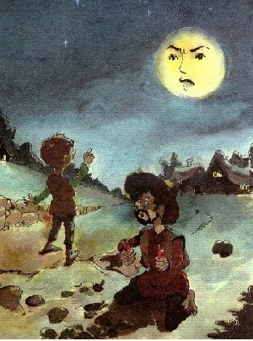
---o0o---

The Buddha and Rahula - NO LYING
Rahula, the only son of the Buddha, became a monk. He was the youngest in the Sangha. All the monks loved and spoiled him. Rahula did whatever he liked. Sometimes he told lies just for the fun of it.
One day, the Buddha said to Rahula, “Please bring me a basin of water. I want to wash my feet.” He washed his feet in the basin of water and asked Rahula, “Would you drink this water?” “No, it’s dirty!” Rahula replied.
Then the Buddha asked Rahula to throw the water away. The Buddha told Rahula, “When water gets dirty, no one wants it. It is the same for those who tell lies, no one cares for them anymore.” Tears of shame come to Rahula’s eyes. He never told another lie.
We should always tell the truth.

Đức Phật và La Hầu La - KHÔNG NÓI DỐI
La Hầu La (Rahula), người con trai duy nhất của Đức Phật, đã trở thành một thầy tu. Chàng là người trẻ tuổi nhất ở trong Tăng Đoàn. Tất cả các Tăng đều yêu thương và nuông chiều chàng. La Hầu La đã làm bất cứ chuyện gì mà chàng thích. Đôi khi chàng nói dối chỉ để rỡn chơi về chuyện đó.
Một hôm, Đức Phật nói với La Hầu La, “Làm ơn hãy mang cho ta một chậu nước. Ta muốn rửa chân ta.” Ngài đã rửa xong chân của ngài trong chậu nước và hỏi La Hầu La, “Con có uống được nước này không?” “Thưa không, nước đã bị bẩn!” La Hầu La trả lời.
Rồi Đức Phật bảo La Hầu La đổ nước đi. Đức Phật nói với La Hầu La, “Khi nước đã bị bẩn, không ai muốn dùng nước đó. Cũng tương tự như những người nói gian dối, không ai ưa thích chúng nữa.” Những giọt nước mắt xấu hổ đã ứa ra trong đôi mắt của La Hầu La. Chàng không bao giờ nói điều gì gian dối khác nữa.
Chúng ta phải luôn luôn nói sự thật.
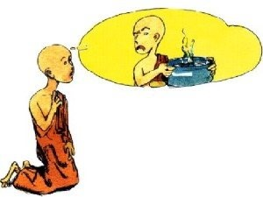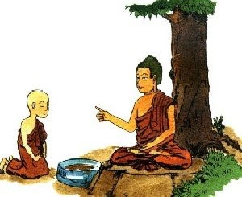

The Young Deer that Played Dead - RESPECTING TEACHERS
A wise deer taught all the young deer how to escape from the hunters. One of them was a very good pupil. He was never bad in class. He also thanked the teacher after every lesson.
One day, this young deer was caught in a trap. The others ran away in fright. They ran to tell his mother. She cried when she heard about this. The teacher comforted her, “Don’t worry. Your son is such a good pupil, he will come back safely.”
As he was caught in the trap, the young deer remembered what the teacher had taught him. He pretended to be dead by sticking out his tongue and lying still. This made the hunter believe that the deer was really dead. When the hunter was preparing to cook the deer, it jumped up and ran away like the wind. His friends were so happy to see him back. They thanked the wise teacher for teaching him so well.
Being a good pupil brings great rewards.

Nai con giả bộ chết - KÍNH TRỌNG CÁC THẦY
Một nai khôn ngoan đã dạy tất cả những nai con cách nào để thoát khỏi những thợ săn. Một chú nai con trong số đó là một học trò rất giỏi. Chú không bao giờ lười biếng trong lớp học. Chú cũng đã cảm ơn thầy giáo sau mỗi bài học.
Một hôm, chú nai con này bị mắc vào trong một cái bẫy. Những con nai khác bỏ chạy đi trong sợ hãi. Chúng chạy báo tin cho mẹ của chú nai con biết. Nai mẹ khóc lóc khi nghe được tin này. Thầy giáo an ủi nai mẹ, “Đừng lo lắng. Con của bà là một học trò giỏi, nó sẽ trở về một cách an toàn.”
Khi bị mắc vào trong bẫy, chú nai con nhớ lại những gì thầy giáo đã dạy chú. Chú giả bộ chết bằng cách thè lưỡi chú ra và nằm yên. Điều này làm cho người thợ săn tin tưởng rằng nai đã chết thật sự. Khi người thợ săn đang chuẩn bị làm thịt nai, chú nhảy vùng lên và thoát chạy đi nhanh như gió. Những bạn chú rất vui sướng thấy chú trở lại. Chúng cảm ơn ông thầy khôn ngoan vì đã dạy cho chú nai con thật ích lợi.
Làm một học trò giỏi sẽ mang lại những phần thưởng lớn.
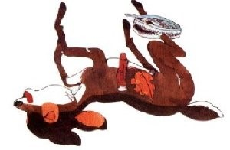
(I must run quickly. My teacher’s trick worked!
Mình phải chạy cho thật nhanh. Mưu kế của thầy mình đã hiệu nghiệm!)
---o0o---

The Buddha Threading the Needle - HELPING EACH OTHER
Anuruddha was a very good pupil, but he was blind. He did not feel sorry for himself because he was blind and kept up with his practice.
One day, he felt a hole in his robe. He tried to mend it, but found it very difficult. He could not even thread the needle.
The Buddha came to his room to thread the needle for him. “Who is threading the needle for me?” Anuruddha asked. “It is the Buddha,” the Buddha replied while he was mending the robe. Anuruddha felt really happy and was moved to tears.
Always help those who need it.

Đức Phật xâu kim - GIÚP ĐỠ LẪN NHAU
Anuruddha là một học trò rất giỏi, nhưng anh lại bị mù. Anh không cảm thấy buồn cho bản thân mình vì anh bị mù và vẫn cố gắng trong công việc tu tập của anh.
Một hôm, anh thấy một cái lỗ thủng trong áo choàng của anh. Anh tìm cách vá chỗ đó, nhưng thấy việc này rất khó khăn. Ngay đến việc xâu kim anh cũng không thể xâu được.
Đức Phật đi tới căn phòng của anh để xâu kim cho anh. "Ai đang xâu kim hộ tôi đó?” Anuruddha hỏi. “Phật Đà đấy.” Đức Phật trả lời trong khi ngài đang vá cái áo choàng. Anuruddha cảm thấy thật sự sung sướng và cảm động ứa nước mắt.
Luôn luôn hãy giúp đỡ những người cần việc đó.

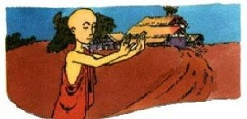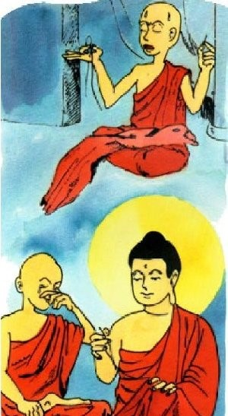
---o0o---

The Crippled Man and the Blind Man - HELPING EACH OTHER
A crippled man and a blind man were left alone in a house. A fire broke out. Both were very scared. The blind man could not see the way out. The crippled man could not walk to it.
They decided to help each other. The blind man carried the crippled man on his back. The crippled man told the blind man where to go. Together, they got out of the burning house.
If we help each other, we will all win.

Người què chân và người mù mắt - GIÚP ĐỠ LẪN NHAU
Một người què chân và một người mù mắt bị bỏ lại trơ trọi trong một căn nhà. Một đám cháy bùng ra. Cả hai đều rất kinh sợ. Người mù mắt không thể nhìn thấy lối đi ra. Người què chân không thể đi tới được lối ra đó.
Họ quyết định giúp đỡ lẫn nhau. Người bị mù cõng người bị què trên lưng anh ta. Người què nói cho người mù biết phải đi lối nào. Cùng nhau, họ ra khỏi được ngôi nhà đang bốc cháy.
Nếu chúng ta giúp đỡ lẫn nhau, tất cả chúng ta sẽ thành công.

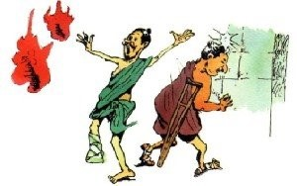
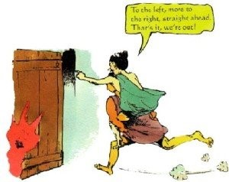
(To the left, more to the right, straight ahead. That’s it, we’re out! Qua bên trái, qua thêm bên phải, thẳng tới phía trước. Vậy thôi, chúng ta thoát ra ngoài rồi!)
---o0o---

The Fishmonger’s - MAKING GOOD FRIENDS
The Buddha and Ananda were begging in a city. They passed a fishmonger’s. The Buddha said, “Ananda, touch the rope where
the fish are hanging and smell your fingers.”
Ananda did this and said, “It smells awful!”
The Buddha said, “This is the same with making friends, if you mix with bad people, you will become bad. This is like the smell from the rope in the fishmonger’s.”
Next, they passed a spice shop. The Buddha said, “Ananda, touch the spice wrapper and then smell your fingers.” Ananda did this and said, “My fingers smell very nice.”
The Buddha said, “This is the same with making friends. If you mix with good people, you will be a good person. This is like the nice smell you got from the spice wrappers.”
If you mix with good and honest people, you will be a good person. If you mix with lazy and bad people, you will be a bad person.

Cửa hàng bán cá - KẾT BẠN TỐT
Đức Phật và Ananda đang đi khất thực trong một thành phố. Họ đi ngang một cửa hàng bán cá. Đức Phật nói, “Ananda, con hãy sờ vào cái dây đang treo cá rồi ngửi những ngón tay con.”
Ananda làm theo như vậy và thưa, “Mùi này ngửi ghê sợ quá!”
Đức Phật nói, “Việc này cũng giống như việc kết bạn, nếu con kết hợp với người xấu, con sẽ trở nên xấu xa. Tương tự như cái mùi của sợi dây trong cửa hàng bán cá.”
Kế đó, hai người đi qua một tiệm bán hương liệu. Đức Phật nói, “Ananda, hãy sờ vào những giấy gói hương liệu và rồi ngửi những ngón tay con.” Ananda làm theo như vậy và thưa, “Những ngón tay của con ngửi rất thơm tho.”
Đức Phật nói, “Việc này cũng giống như việc kết bạn. Nếu con kết thân với người tốt, con sẽ trở thành một người tốt lành. Nó giống như cái mùi thơm tho dính ra con từ những giấy gói hương liệu vậy.”
Nếu em kết bạn với những người tốt lành và thật thà, em sẽ trở nên một người tốt. Nếu em kết bạn với những người lười biếng và xấu xa, em sẽ trở thành một người xấu.

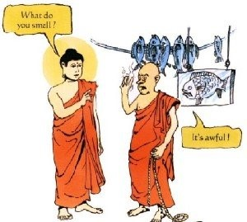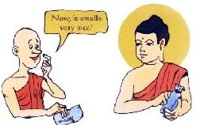
(What do you smell? It’s awful!
Con ngửi thấy thế nào? Thưa mùi đó kinh khiếp quá!)
(Now it smells very nice!
Thưa bây giờ mùi này ngửi thơm tho quá chừng!)
---o0o---

The Fox and the Otters - DO NOT BE SELFISH
A fox’s wife wanted to eat some fresh fish. The fox tried to find some for her near the river. He saw two otters at the river dragging along a big fish. Both wanted the best parts of the fish.
The fox watched them for a short time. Then he went up to ask if he could divide the fish for them. The otters were delighted.
The fox divided the fish into three pieces. He gave the head to one otter and the tail to the other. While the otters were thinking how the fox would divide the best part of the fish, the fox ran away with it. The otters had only themselves to blame for being so selfish.
Do not be selfish, share with others.

Con cáo và các con rái cá - KHÔNG NÊN ÍCH KỶ
Vợ của một con cáo muốn ăn một ít cá tươi. Con cáo cố kiếm tìm một ít cá cho vợ ở gần dòng sống. Cáo nhìn thấy hai con rái cá ở bên sông đang kéo lê theo một con cá to. Cả hai đều muốn đòi những phần cá tốt nhất.
Cáo rõi nhìn hai con rái cá một lúc. Rồi cáo đi tới và hỏi xem cáo có thể phân chia cá giúp cho chúng không. Hai con rái cá đều ưng ý cả.
Cáo phân chia con cá ra làm ba phần. Cáo đưa phần đầu cho một con rái cá này và phần đuôi cho con rái cá kia. Trong khi hai con rái cá đang suy nghĩ xem cáo sẽ chia phần cá ngon nhất như thế nào, thời cáo đã chạy đi với cái phần đó. Cả hai con rái cá chỉ còn cùng nhau tự trách cứ mình vì đã ích kỷ như vậy.
Không được ích kỷ, nên chia sẻ với những người khác.
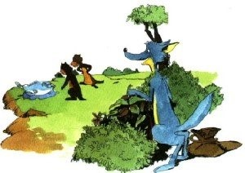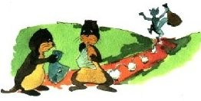
---o0o---

The Snake’s Head and Tail - DO NOT FIGHT WITH EACH OTHER
The snake’s tail had a fight with its head. The tail said, “You have led me for so long. Now it’s time for me to lead you.”
The head said, “I should be the leader. I have eyes and a mouth.”
The tail said, “You need me to move. Without me, you can’t go anywhere.” Then the tail grabbed a tree branch and would not let go.
The snake’s head gave up and let the tail be the leader. The head did not want to help the tail. The tail could not see where it was going. Then, it fell into a fire pit. The snake was burnt to death.
It hurts both sides when you quarrel.

Đầu và đuôi rắn - KHÔNG ĐƯỢC ĐÁNH NHAU
Đuôi con rắn đấu tranh với cái đầu rắn. Cái đuôi nói, “Bạn đã dẫn tôi đi lâu quá rồi. Giờ đây là lúc tôi sẽ dẫn bạn đi.”
Đầu nói, “Tôi xứng đáng là người chỉ huy. Tôi có cặp mắt và một cái miệng.”
Đuôi nói, “Bạn cần tôi để di chuyển. Không có tôi, bạn không thể đi đâu được.” Rồi cái đuôi bám vào một cành cây và không đi nữa.
Cái đầu rắn chịu thua và để cho đuôi rắn làm người lãnh đạo. Cái đầu không muốn giúp đỡ cái đuôi. Cái đuôi không nhìn thấy nơi chốn nào để đi. Rồi nó rơi vào một căn hầm lửa. Rắn bị cháy thiêu đến chết.
Cả hai bên đều bị tổn hại khi các em cãi lộn nhau.
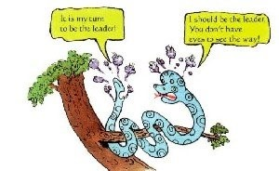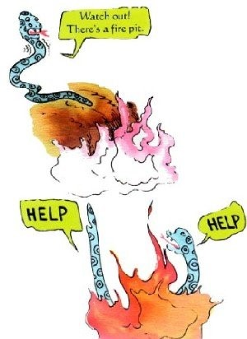
(It is my turn to be the leader! Đến lượt tôi là người lãnh đạo!)
(I should be the leader. You don’t have eyes to see the way!
Tôi nên là người chỉ huy. Bạn không có mắt để nhìn thấy đường!)
(Watch out! There’s a fire pit!
Coi chừng! Có một hầm lửa!)
(Help! Help! Cứu tôi! Cứu tôi!)
---o0o---

The Cleaning Woman - CLEAN MIND
A woman worked very hard cleaning the streets. As her clothes were dirty and smelly, all the people ran away from her when they saw her.
When the Buddha talked to her nicely, the people were surprised. They asked the Buddha, “You always ask us to be clean. Why are you talking to this smelly woman?”
The Buddha replied, “Although this woman is smelly, her mind is clean. She is polite and she works hard for others. Some people look clean and tidy, but their minds are full of bad thoughts!”
Having a clean mind is more important than wearing clean clothes.

Người đàn bà dọn vệ sinh - TÂM HỒN TRONG SẠCH
Một người đàn bà làm việc rất chăm chỉ khi quét sạch các đường phố. Vì quần áo của bà ta bẩn thỉu và hôi hám, tất cả mọi người đều chạy đi xa bà khi họ trông thấy bà.
Khi Đức Phật nói chuyện với bà một cách vui vẻ, người ta thấy ngạc nhiên. Họ hỏi Đức Phật, “Ngài luôn yêu cầu chúng con phải sạch sẽ. Tại sao Ngài lại nói chuyện với người đàn bà hôi hám này?”
Đức Phật trả lời, “Mặc dù người đàn bà này hôi hám, tâm hồn bà ta thời trong sạch. Bà ta lễ phép và bà làm việc cực nhọc cho những người khác. Nhiều người trông sạch sẽ và gọn gàng, nhưng tâm hồn của họ lại đầy ắp những tư tưởng xấu!”
Có một tâm hồn trong sạch thời quan trọng hơn ăn mặc quần áo sạch sẽ.
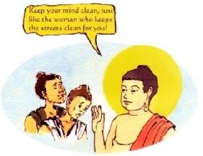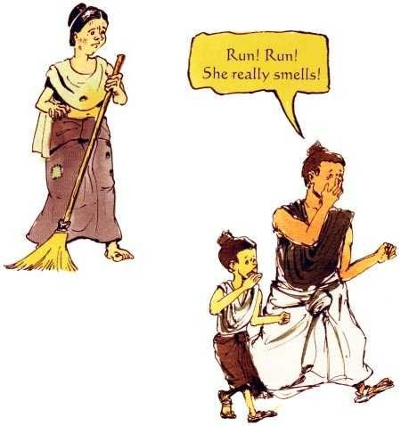
(Run! Run! She really smells!
Chạy đi! Chạy đi! Bà ấy ngửi thật hôi hám!)
(Keep your mind clean, just like the woman who keeps the streets clean for you!
Hãy giữ cho tâm hồn của các con trong sạch, như là người đàn bà giữ các đường phố sạch sẽ cho các con!)

Kisa Gautami - SUFFERING
Kisa Gautami was a young woman from a rich family who was married to a wealthy merchant. When her only son was about a year old, he suddenly fell ill and died. Overcome with grief, Kisa Gautami took the dead child in her arms and went from house to house asking people if they knew of a medicine that could restore her child’s life. Of course no one was able to help her. Finally, she met a follower of the Buddha, who advised her to see the Buddha.
When she carried the dead child to the Buddha and told him her sad story, he listened with patience and compassion. He said to her, “There is only one way to solve your problem. Go and get me five mustard seeds from any family in which there has never been a death.”
Kisa Gautami set off to look for such a household but without success. Every family she visited had experienced the death of one person or another. At last, she understood what the Buddha had wanted her to find out for herself — that death comes to all.
Accepting the fact that death is inevitable, she no longer grieved. She took the child’s body away and later returned to the Buddha to become one of his followers.
The Buddha taught us to recognise that suffering is a fact of life and that no one can avoid it.

Kisa Gautami - KHỔ ĐAU
Kisa Gautami là một phụ nữ trẻ trong một gia đình giàu có, cô kết hôn với một nhà buôn giàu có. Khi con trai duy nhất của cô được một tuổi, đứa trẻ bỗng nhiên bị bệnh và chết. Vì quá khổ đau, Kisa Gautami ôm xác con mình trên tay và đi từ nhà này sang nhà khác để hỏi người ta liệu có phương thuốc nào có thể làm cho con cô ta sống lại. Tất nhiên không một ai có thể giúp đỡ được cô ta. Cuối cùng, cô gặp một Phật tử, người này khuyên cô nên đến gặp Đức Phật.
Khi cô bế đứa con bị chết đến gặp Đức Phật và thưa với ngài về câu chuyện đau khổ của cô, ngài kiên nhẫn lắng nghe và thương xót. Ngài nói với cô ta: “Chỉ còn một cách để giải quyết vấn đề của cô. Hãy đi tìm và đem về cho ta năm hạt mù tạt từ một gia đình nào chưa bao giờ có người bị chết.”
Kisa Gautami đi từ nhà này sang nhà khác để tìm nhưng không thành công. Mỗi nhà cô ấy đến thăm đều có một người này hoặc người kia bị chết. Sau cùng, cô hiểu ra rằng Đức Phật muốn cô tự nhận biết rằng cái chết đến với tất cả mọi người.
Chấp nhận sự thật là cái chết không thể tránh khỏi, cô không đau buồn nữa. Cô mang xác của đứa con đi và sau đó trở lại với Đức Phật để trở thành một trong những đệ tử của ngài.
Đức Phật dạy cho chúng ta nhận biết rằng khổ đau là một yếu tố của đời sống và không một ai có thể tránh khỏi cái đó.

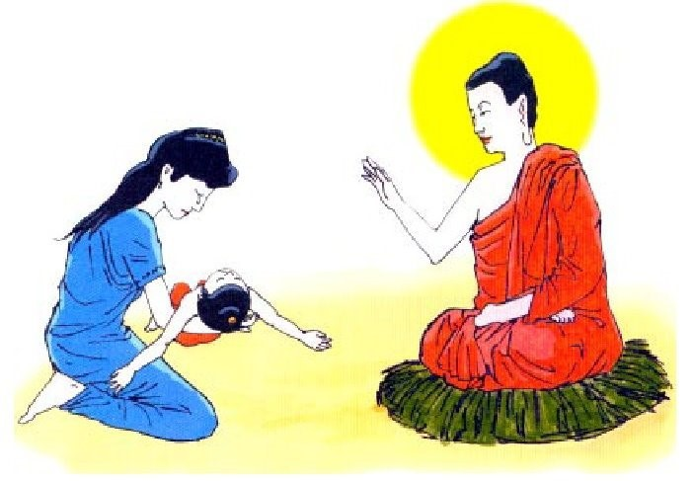
---o0o---

The Monkey Trap - THE CAUSE OF SUFFER
In China, monkeys are caught in a very special way. The trapper first takes a coconut. He then makes a hole on its side just big enough for a hand to go through when it is not clenched into a fist. He then places some peanuts in the coconut and puts it in a spot where monkeys usually visit. Before leaving the coconut behind, he would scatter some peanuts around the coconut.
Sooner or later, a curious monkey would come along. It would first eat the peanuts on the ground. Then, it would find the coconut and see that it is full of peanuts. When it puts its hand into the hole to help itself to the peanuts, it would be unable to withdraw its hand, which is now a fist full of peanuts. No matter how hard it struggles and pulls, it would not get free. It would cry out loud and become very anxious.
All the monkey has to do is to let go of the peanuts to get free, but it would not want to do that. In this situation, the monkey is easily caught by the trapper.

We are like the monkey. We want to be free from suffering, but we are not willing to let go of our desires, which so often get us into trouble.

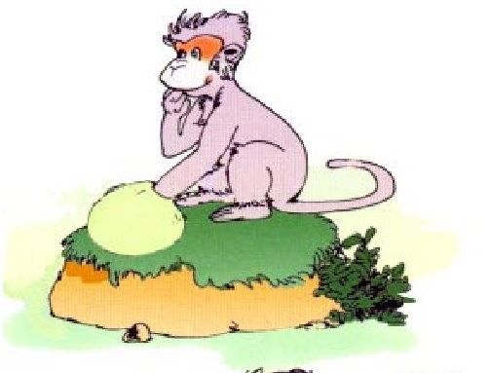

Cái bẫy khỉ - NGUYÊN NHÂN CỦA KHỔ ĐAU
Ở Trung Quốc, những con khỉ bị bắt một cách rất đặc biệt. Thoạt tiên người đánh bẫy lấy một quả dừa. Rồi ông ta đục một cái lỗ bên hông vừa đủ cho tay thò vào khi tay không nắm lại. Rồi ông bỏ ít đậu phọng vào trong trái dừa và đặt trái dừa vào một nơi mà khỉ thường hay tới. Trước khi bỏ trái dừa lại, ông rắc một ít đậu phọng ở chung quanh trái dừa.
Sớm muộn gì một chú khỉ tò mò sẽ mò tới. Thoạt tiên nó sẽ ăn những hột đậu phọng trên mặt đất. Rồi nó sẽ tìm thấy quả dừa và thấy dừa chứa đầy đậu phọng. Khi khỉ thò tay vào lỗ để lấy những hạt đậu, nó sẽ không thể rút tay ra vì tay nó bây giờ đang nắm giữ đầy các hột đậu. Dù cố gắng để xoay xở và rút tay ra nhưng nó không thể thoát được. Nó sẽ kêu gào lớn tiếng và trở nên rất lo lắng.
Điều các con khỉ phải làm là hãy buông bỏ các hạt đậu để được tự do, nhưng nó sẽ không muốn làm điều đó. Trong tình trạng như vậy, khỉ bị người đánh bẫy tóm bắt dễ dàng.
Chúng ta giống như con khỉ. Chúng ta muốn thoát khỏi khổ đau, nhưng chúng ta lại không muốn buông bỏ những ham muốn của chúng ta, những ham muốn đó thường gây cho chúng ta nhiều rắc rối.

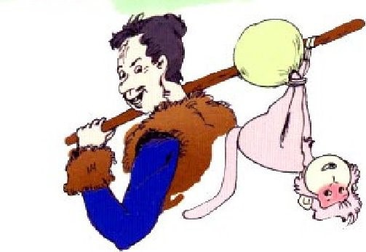
---o0o---

A Happy Monk - THE END OF SUFFERING
There was once a man of wealth and high position who realized that suffering was the same for rich and poor alike. So he became a monk to practise meditation in order to develop his mind. Soon, this old monk had a following of 500 monks. One of these monks always wore a smile, unlike the others who usually looked serious. The old monk was the only one who knew his source of happiness, and this happy monk was soon made his chief assistant.
A year later, while they were spending the rainy season in the royal garden at the king’s invitation, the old monk was asked to stay in residence at the palace. The happy monk became the new leader of the group.
One day, this happy monk went to pay the old monk a visit at the palace. All he would stay to the old monk on seeing him was, “What happiness! What happiness!”
The king, who happened to visit the old monk at that time, felt insulted when he was not greeted by this happy monk, who was not even aware of the king’s entrance.
Seeing the king’s displeasure, the old monk said to him: “Have patience, my king, and I will tell you the source of this monk’s happiness. Not many people know of it. He was once a king like you. But having given up his kingly life for that of a monk, he had found his present joy! Sitting alone in the forest, he had nothing to fear and no need for armed guards to surround him. Free from the worry over wealth and power, his wisdom now protects himself and others. He has found such inner peace in meditation that he cannot help saying: “What happiness! What happiness!”
The king finally understood what was true happiness. He honoured the two monks before returning to his palace.

Unattached to wealth and power, happiness increases.

Một ông sư sung sướng - CHẤM DỨT KHỔ ĐAU
Trước kia có một người giàu của cải và có địa vị cao, ông nhận ra rằng đau khổ thời giàu và nghèo đều bị giống nhau. Vì vậy ông ta đã trở thành một vị sư thực tập thiền định với mục đích phát triển đầu óc mình. Ít lâu sau, vị sư già này có 500 sư đệ tử theo mình. Một trong những đệ tử này luôn mỉm cười, không giống như những người khác trông thường nghiêm trang. Vị sư già là người độc nhất biết rõ nguồn gốc tại sao đệ tử này sung sướng, và đệ tử sung sướng này ngay sau đó được ông chỉ định làm người phụ tá chính.
Một năm sau, trong khi họ trải qua mùa mưa trong vườn hoàng gia theo lời mời của nhà vua, vị sư già đã được mời ở lại hẳn trong cung điện. Ông sư sung sướng kia đã trở thành người lãnh đạo mới của nhóm.
Một hôm, ông sư sung sướng này đến thăm vị sư già tại cung điện. Khi gặp mặt vị sư già ông chỉ nói “Sung sướng thay! Hạnh phúc thay!”
Vua tình cờ cũng đi thăm vị sư già lúc đó, cảm thấy bị lăng nhục khi vua không được đón tiếp bởi ông sư sung sướng kia, ông sư này thậm chí không hay biết là vua đã đi vào nữa.
Thấy vua không hài lòng, vị sư già nói với vua, "Xin nhà vua hãy bình tĩnh, tôi sẽ kể với ngài về nguồn gốc sung sướng của ông sư này. Không nhiều người biết chuyện đó. Trước đây ông ấy cũng từng là vua như ngài. Nhưng ông ấy đã từ bỏ cuộc sống vua chúa để trở thành một ông sư, ông ấy đã tìm thấy sự hoan hỉ hiện nay. Ngồi một mình trong rừng, ông ấy chẳng có gì phải sợ hãi và không cần phải có lính canh gác ở quanh ông ta. Thoát khỏi những lo lắng về tài sản và quyền lực, giờ đây trí tuệ của ông bảo vệ cho chính ông ta và các người khác. Ông ấy đã tìm thấy cái hạnh phúc bên trong con người ông nhờ thiền định đến nỗi ông cứ luôn phải thốt lên “Sung sướng thay! Hạnh phúc thay!”
Sau cùng vua hiểu ra thế nào là hạnh phúc thật sự. Vua ca ngợi hai vị sư trước khi trở lại hoàng cung của mình!”
Không ràng buộc với tài sản và quyền lực, hạnh phúc sẽ tăng lên.
---o0o---

Raft - PATH LEADING TO THE END OF SUFFERING
A man who was escaping from a group of bandits came to a vast stretch of water that was in his way. He knew that this side of the shore was dangerous and the other side was safe. However, there was no boat going to the other shore, nor was there any bridge for crossing over.
So he quickly gathered wood, branches and leaves to make a raft, and with the help of the raft, he crossed over safely to the other side.
The Noble Path taught by the Buddha is like the raft. It would take us from the suffering of this shore to the other shore of no suffering.

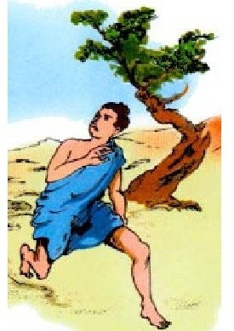

Cái bè - CON ĐƯỜNG DẪN TỚI CHẤM DỨT SỰ KHỔ ĐAU
Một người đang chạy trốn một bọn cướp, chạy tới một vùng sông nước bao la trên con đường đang chạy. Người ấy biết rằng bờ bên này là nguy hiểm và bờ bên kia là an toàn. Tuy nhiên, không có con thuyền nào để đi qua bờ bên kia, cũng không có cây cầu nào để vượt qua.
Vì thế người ấy nhanh chóng lượm các khúc gỗ, cành cây và lá cây để kết thành một cái bè và với sự giúp đỡ của cái bè, người ấy đã an toàn vượt qua bờ bên kia.
Con Đường Cao Quý được dạy bởi Đức Phật thời giống như cái bè. Nó sẽ đưa chúng ta từ sự khổ đau ở bờ bên này đến bờ bên kia không còn đau khổ nữa.
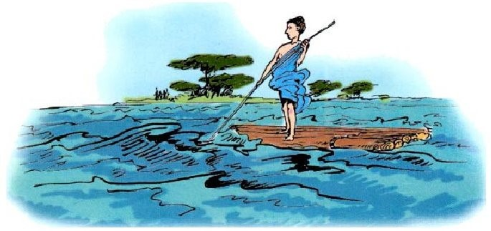
---o0o---

You Cannot Dirty the Sky - AVOID USING HARSH WORDS IN SPEECH
One day, an angry man with a bad temper went to see the Buddha. The man used harsh words to abuse the Buddha. The Buddha listened to him patiently and quietly, and did not say anything as the man spoke.
The angry man finally stopped speaking. Only then did the Buddha ask him, “If someone wants to give you something, but you don’t want to accept it, to whom does the gift belong?”
“Of course it belongs to the person who tried to give it away in the first place,” the man answered.
“Likewise it is with your abuse,” said the Buddha. “I do not wish to accept it, and so it belongs to you. You would have to keep this gift of harsh words and abuse for yourself. And I am afraid that in the end you will have to suffer for it, for a bad man who abuses a good man can only bring suffering on himself. It is as if a man wanted to dirty the sky by spitting at it. His spittle can never make the sky dirty, it would only fall onto his own face and make it dirty instead.”
The man listened to the Buddha and felt ashamed. He asked the Buddha to forgive him and became one of his followers.
Only kind words and reasoning can influence and transform others.

Bạn không thể làm bẩn bầu trời - TRÁNH DÙNG NHỮNG TỪ THÔ LỖ TRONG LỜI NÓI
Một hôm, một người giận dữ với tính tình xấu xa, đi tới gặp Đức Phật. Người ấy dùng những từ thô lỗ để lăng mạ Đức Phật. Đức Phật kiên nhẫn và im lặng lắng nghe ông ta, và không nói gì trong khi người đó nói.
Người giận giữ cuối cùng ngưng không nói nữa. Chỉ đến lúc đó Đức Phật mới hỏi ông ta, “Nếu một người nào muốn cho ông một thứ gì đó, nhưng ông không muốn nhận, vậy món quà đó thuộc về ai?
“Tất nhiên món quà sẽ thuộc về người thoạt tiên muốn đem cho nó.” Người ấy trả lời.
Đức Phật nói “Tương tự như thế, với sự lăng mạ của ông. Ta không muốn nhận nó, vì vậy nó vẫn thuộc về ông. Ông sẽ phải giữ món quà từ ngữ thô lỗ và tồi tệ của ông cho chính ông. Và tôi sợ rằng cuối cùng ông sẽ đau khổ vì nó, vì một người xấu nhục mạ một người tốt chỉ có thể gây đau khổ cho chính mình. Nó giống như một người muốn làm bẩn bầu trời bằng cách ngửa mặt lên khạc nhổ vào bầu trời. Sự khạc nhổ của ông ta sẽ không bao giờ làm dơ bẩn bầu trời, nó sẽ chỉ rơi lại vào chính mặt ông ta, và làm mặt bị dơ bẩn thôi.”
Ngươi đàn ông lắng nghe Đức Phật và cảm thấy xấu hổ. Ông ta xin ngài tha thứ cho ông và rồi trở thành một đệ tử của ngài.
Chỉ có lời nói tử tế vàsự suy luận có thể tạo ra ảnh hưởng và hoán cải những người khác.

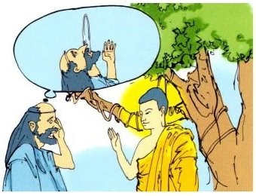
---o0o---

The Brave Quail - NO KILLING
In a forest near Varanasi, there once lived some quails. The shady grove in which they nested was also the favourite grazing ground of a herd of elephants. A wise and righteous elephant was the leader of that herd.
One day, one of the quails laid some eggs. Soon the fledglings were hatched, but the quail was worried they might be trampled to death by the elephants. The elephant leader assured the quail that the fledglings will not be harmed by his herd because he would stand over the nest when the other elephants grazed. But he warned the quail that a rogue elephant that was coming their way might bring them harm.
Soon after the good elephant and his herd had left, the rogue elephant arrived. The mother quail begged at his feet for mercy. Despite this, the rogue elephant lashed his trunk at the nest and killed all the fledglings.
Grief over her dead children made the quail bold and set her thinking hard. She went to tell the crow about this, and asked him to peck out the elephant’s eyes. Then she went to an ant to tell her sad story, and the ant offered to lay eggs in the empty sockets of the elephant’s eyes. She further went to the frog to unfold her plans: When the ants hatch from the eggs, the rogue elephant will be badly stung. He will run blindly looking for water to ease his pain. If the frog croaked from the steep precipice nearby, the elephant would follow the sound and go to the edge of the cliff. One step further towards the sound would send him hurtling down to his death.
This was exactly what happened later.
This story is a good lesson to all the strong ones who want to harm the weak and the helpless.

Con chim cút can đảm - KHÔNG SÁT SINH
Trong một khu rừng gần thành Varanasi từng có một vài con chim cút sinh sống. Dưới lùm cây có bóng mát nơi chim cút làm tổ cũng là bãi cỏ lý tưởng của một đàn voi. Một con voi thông thái và công bằng lãnh đạo đàn voi đó.
Một hôm, một con chim cút đẻ một vài cái trứng. Ngay khi chim non vừa nở, chim cút đã lo sợ là các chim non có thể bị các con voi dẫm đạp đến chết. Voi đầu đàn bảo đảm với chim cút rằng chim non sẽ không bị dẫm đạp bởi bầy voi của nó vì nó sẽ đứng gần tổ chim khi các con voi khác đi ngang qua. Nhưng nó báo cho chim cút biết trước rằng một con voi gian manh trên đường sắp đi tới có thể gây ra thương tích cho chim cút.
Ngay sau khi voi tốt bụng và đàn voi của nó đã đi qua thời con voi gian manh đến. Chim cút mẹ quỳ xuống chân voi xin nó hãy có lòng nhân từ. Không đếm xỉa đến những lời xin đó, con voi gian ác đã quất vòi của nó vào tổ chim và giết chết tất cả các chim non.
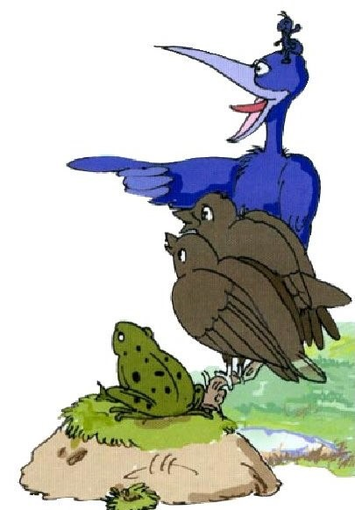
Đau khổ về những đứa con bị chết của mình làm cho chim cút cứng rắn và suy nghĩ kỹ. Cút mẹ đến kể cho quạ nghe về chuyện này và nhờ quạ mổ vào mắt voi hung dữ. Rồi cút mẹ đi đến gặp kiến để kể chuyện đau buồn của mình, và kiến hứa sẽ đẻ trứng trong hốc mắt của voi.
Sau đó cút mẹ đi đến con ếch và nói về kế hoạch của mình: “Khi trứng nở ra kiến, con voi gian ác sẽ bị đốt đau. Nó sẽ dò dẫm chạy đi tìm lấy nước để làm dịu cơn đau. Nếu ếch kêu ồm ộp từ dốc núi dựng đứng gần đó, voi sẽ theo hướng âm thanh và đi đến vách đá. Thêm một bước nữa gần về phía âm thanh voi sẽ rơi xuống và chết.
Điều đó về sau xảy ra đúng như vậy.
Câu chuyện này là một bài học hay cho tất cả kẻ mạnh muốn làm hại đến kẻ yếu thế.
---o0o---

The Elephant Nalagiri - LOVING KINDNESS
Devadatta was one of the Buddha’s disciples and also his cousin. He therefore expected to become the future leader among the monks. To his surprise, the Buddha treated him like everyone else. This made him so angry that he plotted to harm the Buddha.
In the village, there was an elephant known to be a man-killer. Her name was Nalagiri. One day, Devadatta gave Nalagiri some alcohol to make her go wild. He then drove the elephant onto the path where the Buddha was walking. As soon as Nalagiri caught sight of the Buddha, she rushed towards him in a mad fury. People scattered in fright in all directions. They shouted, “Mad elephant! Run for your lives!” To everyone’s surprise, the Buddha faced Nalagiri calmly as he raised his hand to touch her. The huge creature felt the power of the Buddha’s compassion and readily went on her knees in front of him, as if bowing humbly.
Loving kindness can turn hostility into respect.

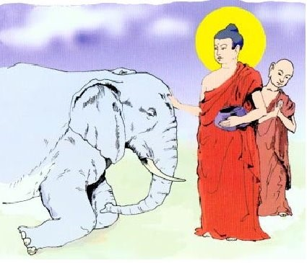

Con voi Nalagiri - LÒNG NHÂN TỪ
Đề Bà Đạt Đa là một trong những đệ tử của Đức Phật và cũng là em họ của ngài. Vì thế ông ta mong muốn trở thành người lãnh đạo tương lai trong số các vị sư. Ông ta ngạc nhiên khi thấy Đức Phật đối xử với ông giống như những người khác. Điều này làm cho ông giận dữ và âm mưu hãm hại Đức Phật
Trong làng, có một con voi được biết là chuyên giết người. Voi tên là Nalagiri. Một hôm, Đề Bà Đạt Đa cho Nalagiri uống rượu để nó trở nên hung dữ. Rồi ông ta dẫn voi đi đến con đường nơi Đức Phật thường đi qua. Ngay khi voi Nalagiri nhìn thấy Đức Phật, nó cuồng điên lao đến phía ngài.
Mọi người lo sợ chạy tán loạn đi khắp nơi. Họ la lên, “Voi điên! Hãy chạy trốn đi.” Nhưng mọi người ngạc nhiên khi thấy Đức Phật điềm tĩnh đối mặt với voi dữ khi giơ tay vuốt nó. Con vật to lớn cảm thấy có năng lực xuất phát từ lòng nhân từ của Đức Phật, vội vàng quỳ gối trước ngài như là cúi đầu một cách lễ phép.
Lòng nhân từ có thể chuyển hóa sự thù hận thành kính trọng.

---o0o---

A Fly and an Elephant - AVOIDING INTOXICANT DRINKS AND DRUGS
One day, a dump fly tasted a bit of liquor left in a coconut shell. After that, he felt heavier and stronger than before. So he went back to the dump again. As soon as he landed on the dump, the dump heap was lowered a little. The fly thought, “Look, I am so strong.”
At this time, an elephant happened to pass by. The fly said, “My dear friend, have you come here for a fight? I am ready today.” The elephant walked over to the dump. He did not say a single word but just gave a big thump with its hoof and killed all the flies.
Taking intoxicant drinks and drugs will make us lose our senses like the fly. That is why the Buddha wanted us to refrain from using them.

Con ruồi và con voi - TRÁNH UỐNG CHẤT GÂY HẠI VÀ MA TÚY
Một hôm, một con ruồi nơi đống rác nhấm nháp một ít rượu còn sót lại trong vỏ dừa. Sau đó, nó cảm thấy nặng kí hơn và khỏe hơn trước. Vì vậy nó lại quay trở lại đống rác. Ngay khi nó vừa đáp xuống đống rác, đống rác xẹp thấp xuống một chút. Ruồi nghĩ, “Xem kìa, ta rất khỏe.”
Ngay lúc đó, một con voi bất ngờ đi ngang qua. Ruồi nói, “Này bồ tèo, bạn đến đây để đánh nhau ư? Hôm nay tôi sẵn sàng đấy.” Voi bước vào đống rác. Voi chẳng nói một lời gì mà chỉ đưa chân đạp mạnh một cái và dẫm chết cả đám ruồi.
Sử dụng thức uống độc hại và ma túy sẽ làm cho chúng ta mất lý trí giống con ruồi. Đó là lý do tại sao Đức Phật muốn chúng ta không được sử dụng chúng.
---o0o---

6. SYMBOLS IN BUDDHISM - VẬT TƯỢNG TRƯNG TRONG ĐẠO PHẬT

Lotus Flower
“The lotus has its roots in the mud, grows up through the deep water, and rises to the surface. It blooms into perfect beauty and purity in the sunlight.”
The lotus flower represents purity because it is not dirtied by the filth of the mud in which it grows.
Those who follow the Buddha’s teachings aim to be like the lotus.
They hope to remain pure in a world of impure temptations
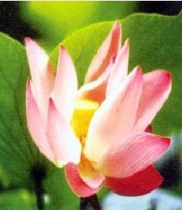

Hoa sen
“Cây sen có rễ trong bùn lầy, mọc vươn lên xuyên qua nước sâu, và nhô lên trên mặt nước. Cây nở ra hoa phô một vẻ đẹp toàn hảo và tinh khiết trong ánh sáng mặt trời.”
Hoa sen tượng trưng cho sự tinh khiết bởi vì hoa không bị dơ bẩn bởi cái hôi tanh của bùn lầy mà từ trong đó cây mọc ra.
Các người theo những lời dạy của Đức Phật muốn được giống như cây sen.
Họ hy vọng giữ được tinh khiết trong một thế giới đầy những cám dỗ không trong sạch.

Buddhist Flag
According to Buddhist records, as the Buddha sat under the Bodhi Tree, six rays of light emitted from his body after his Enlightenment.
Based on this, the Buddhist flag indicates that all the different races in the world can live happily under the shield of the Buddha’s wisdom. The sixth colour is the combination of blue, yellow, red, white and orange.


Cờ Phật Giáo
Theo những sự ghi chép lại của Phật Giáo, khi Đức Phật ngồi dưới cây Bồ Đề, có sáu luồng hào quang rực rỡ phát ra từ thân ngài sau khi ngài Giác Ngộ.
Dựa vào sự kiện đó, cờ Phật Giáo muốn tỏ ra rằng tất cả các sắc tộc khác nhau trên thế giới có thể sống hạnh phúc dưới sự che chở của trí tuệ của Đức Phật. Sáu màu là một sự hòa hợp của màu xanh, màu vàng, màu đỏ, màu trắng và màu cam.
---o0o---

The Dharma Wheel
Once we start driving the car, the wheels of the car will keep rolling until it reaches the destination.
Ever since the Buddha first started teaching Dharma, the Truth has spread continuously and all over the world. This will continue until all beings are freed from their suffering.
The Dharma Wheel is a symbol of the continuous spreading of the Buddha’s teachings to help people live more happily.
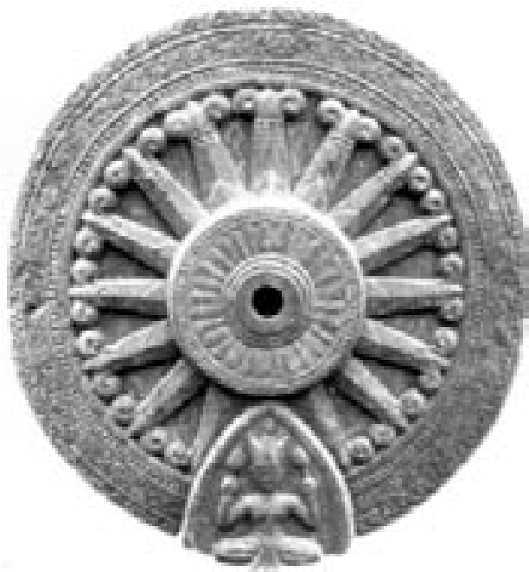

Bánh Xe Pháp
Khi mà chúng ta bắt đầu lái xe, những cái bánh xe sẽ tiếp tục lăn cho đến khi tới nơi đến.
Kể từ khi Đức Phật bắt đầu giảng Pháp, Chân Lý đã liên tục loan truyền ra và lan đi khắp thế giới. Việc đó sẽ tiếp tục mãi cho tới khi tất cả mọi người được giải thoát khỏi khổ đau của họ.
Bánh Xe Pháp là một biểu tượng của việc truyền bá liên tục những lời dạy của Đức Phật để giúp cho con người được sống sung sướng hơn.
---o0o---

7. THE FOUR NOBLE TRUTHS - BỐN CHÂN LÝ CAO QUÝ
Dharma means the teaching of the Buddha. What is the basis of the Buddha’s teaching? It is the Four Noble Truths. They are:
- The Truth of Suffering
- The Truth of the Cause of Suffering
- The Truth of the End of Suffering
- The Truth of the Path leading to the End of Suffering
When we get sick, we go to a doctor. A good doctor first finds out what illness we have. Next he finds out what has caused it. Then he decides what the cure is. Finally, he prescribes the medicine that will make us well again.
In the same way, the Buddha showed that there is suffering in the world. He explained the cause of this suffering. He taught that this suffering could be ended. Finally, he showed the way leading to the end of suffering. This is the Four Noble Truths.

Look at Table 1 to see the connection between a good doctor and the Buddha. Table 1:
A good doctor tells us:
What is wrong with us
What is the cause of our illness
That there is a cure
What we have to do to get well
The Buddha tells us the truth about:
The presence of suffering
The cause of suffering
The end of suffering
The way to end suffering


Pháp có nghĩa là lời dạy của Đức Phật. Vậy nền tảng lời dạy của Đức Phật là gì? Đó là bốn chân lý cao quý (bốn sự thật cao quý). Chúng bao gồm:
- Chân lý về sự Khổ Đau
- Chân lý về Nguyên Nhân Khổ Đau
- Chân lý về Chấm Dứt Khổ Đau
- Chân lý về Con Đường dẫn đến Chấm Dứt Khổ Đau
Khi chúng ta đau bệnh, chúng ta đi tới bác sĩ. Một bác sĩ giỏi thoạt tiên tìm xem chúng ta bị bệnh gì. Tiếp đó ông ấy tìm ra xem cái gì đã gây ra bệnh. Rồi ông ấy quyết định phải chữa trị như thế nào. Cuối cùng, ông ấy viết toa thuốc để thuốc sẽ làm cho chúng ta khỏe mạnh lại.
Cũng bằng cách giống như thế, Đức Phật chỉ ra rằng có sự khổ đau trên thế gian. Ngài giải thích nguyên nhân của sự khổ đau này. Ngài dạy rằng sự khổ đau này có thể chấm dứt. Cuối cùng, ngài chỉ ra con đường dẫn đến sự chấm dứt khổ đau. Đây là Bốn Chân Lý Cao Quý.
Hãy nhìn vào Bảng 1 để nhận thấy sự liên hệ giữa một bác sĩ giỏi và Đức Phật. Bảng 1:
Một bác sĩ giỏi nói cho chúng ta:
Chúng ta bị bệnh hoạn gì
Nguyên nhân gì gây ra căn bệnh của chúng ta
Rằng có một phương thuốc chữa bệnh
Chúng ta phải làm gì để khỏi bệnh.
Đức Phật nói cho chúng ta biết chân lý về:
Sự có mặt của đau khổ
Nguyên nhân của khổ đau
Sư chấm dứt khổ đau
Con đường để chấm dứt khổ đau
---o0o---

1. The First Noble Truth: SUFFERING
The Buddha’s discovery of the solution to the problem of suffering began with the recognition that life is suffering. This is the first of the Four Noble Truths. If people examine their own experiences or look at the world around them, they will see that life is full of suffering or unhappiness.
Suffering may be physical or mental.
Physical suffering
Physical suffering takes many forms. People must have observed at one time or another, how their aged relatives suffer. Most of them suffer aches and pains in their joints and many find it hard to move about by themselves. With advancing age, the elderly find life difficult because they cannot see, hear or eat properly. The pain of disease, which strikes young and old alike, can be unbearable. The pain of death brings much suffering. Even the moment of birth gives pain, both to the mother and the child who is born.
The truth is that the suffering of birth, old age, sickness and death are unavoidable. Some fortunate people may now be enjoying happy and carefree lives, but it is only a matter of time before they too will experience suffering. What is worse, nobody else can share this suffering with the one that suffers.
For example, a man may be very concerned that his mother is growing old. Yet he cannot take her place and suffer the pains of aging on her behalf. Also, if a boy falls very ill, his mother cannot experience the discomfort of his illness for him. Finally, neither mother nor son can help each other when the moment of death comes.
Mental suffering
Besides physical suffering, there are also various forms of mental suffering. People feel sad, lonely or depressed when they lose someone they love through separation or death.
They become irritated or uncomfortable when they are forced to be in the company of those whom they dislike or those who are unpleasant.
1. Chân Lý Cao Quý thứ nhất: KHỔ ĐAU
Đức Phật khám phá ra cách giải quyết cho vấn đề khổ đau bắt đầu bằng sự công nhận rằng cuộc sống có đau khổ. Đây là điều thứ nhất trong Bốn Chân Lý Cao Quý. Nếu mọi người xem xét những kinh nghiệm riêng của họ hay nhìn vào cuộc sống chung quanh họ, họ sẽ thấy rằng cuộc đời đầy những khổ đau hay không sung sướng.
Khổ đau có thể là về thể xác hay về tinh thần.
Khổ đau thể xác
Khổ đau thể xác có nhiều hình thức. Người ta đã từng phải quan sát vào một lúc nào đó thấy tại sao những người thân đã già nua của họ bị khổ đau. Hầu hết những người già đó khổ sở vì đau nhức trong khớp xương và nhiều người thấy khó khăn khi phải tự mình đi lại loanh quanh. Khi tuổi tác càng cao, người già nhận thấy cuộc sống càng khó khăn bởi vì họ không thể nhìn thấy, nghe thấy hoặc ăn uống được tốt nữa. Đau đớn vì bệnh tật hủy hoại cả người trẻ lẫn người già, làm họ không chịu đựng nổi. Cái khổ vì bị chết mang nhiều đớn đau. Ngay trong lúc sinh nở cả người mẹ và đứa trẻ được sinh ra đều chịu đau đớn.
Chân lý là sự khổ đau của sinh, già, bệnh, chết không thể tránh khỏi. Một vài người may mắn bây giờ có thể đang vui hưởng cuộc sống hạnh phúc và thoải mái, nhưng đó chỉ là vấn đề thời gian rồi họ cũng sẽ chịu khổ đau. Điều tệ hại là không ai có thể chia sẻ nỗi khổ đau này với người bị đau khổ.
Thí dụ như một người có thể lo lắng rằng mẹ của mình đang ngày càng già yếu. Tuy nhiên anh ấy không thể thay vào chỗ mẹ để chịu nỗi đau vì già nua thay mẹ minh. Cũng vậy nếu một bé trai bị đau bệnh, mẹ nó không thể hứng chịu những đớn đau vì bệnh hoạn thay cho nó. Sau cùng, cả mẹ lẫn con không thể giúp đỡ cho nhau khi cái chết xảy tới.
Khổ đau về tinh thần.
Ngoài những nỗi khổ đau về thể xác, cũng có những hình thức khổ đau khác nhau về tinh thần. Người ta cảm thấy buồn, cô đơn hoặc chán nản khi họ mất người họ thương yêu vì chia ly hoặc vì chết chóc.
Họ trở nên bực bội hay khó chịu khi họ bắt buộc phải kề cận với những người họ không thích hoặc những người họ không hài lòng.

People also suffer when they are unable to satisfy their needs and wants.
Teenagers, for example, feel frustrated and angry if their parents refuse to let them go to a latenight party or spend large sums of money on expensive fashionable clothing or toys. Adults, on the other hand, may be unhappy if they are unable to gain wealth, power or fame.
Other types of suffering
Natural disasters, such as earthquakes, floods or famine, can cause a lot of suffering to people. People also have to face hardship caused by war and social injustice.
Problems can happen even in the classroom. When you try to study, and yet the room is too noisy or your friends try to disturb you, you may feel unhappy or angry.
Sometimes, problems may happen to you personally. When you do not pass an exam, this would make you feel unhappy or disappointed. These problems are unwanted. People try their best to avoid them and to be free from them.
---o0o---

2. The Second Noble Truth: THE CAUSE OF SUFFERING
The cause of suffering is desire based on greed and selfishness. The Buddha saw that the cause of suffering is selfish desire and greed. People want all kinds of things and want to keep them forever. However, greed is endless, like a bottomless pit that can never be filled. The more you want, the more unhappy life is. Thus, our limitless wants and desires are the cause of our suffering.
Many children who have had a taste for chocolate will keep asking for more. When they do not get it, they will feel upset or even angry. Although they know that eating too much chocolate may cause them to have a bad stomach or toothache, they still want more.
The things we want most can cause us the most suffering.

Con người cũng khổ đau khi họ không thể thỏa mãn những nhu cầu và ước muốn của họ.
Thí dụ như những thiếu niên, cảm thấy muốn chống đối và giận dữ khi cha mẹ của các em không để cho các em đi dự một buổi họp mặt quá khuya hoặc tiêu món tiền quá lớn cho những áo quần thời trang hay đồ chơi đắt tiền. Mặt khác người lớn thờì có thể không hài lòng nếu họ không được giàu có, không kiếm được quyền thế hay danh vọng.
Các hình thức khổ đau khác
Các thảm họa thiên nhiên như là động đất, lũ lụt hay nạn đói có thể gây ra nhiều khổ đau cho con người. Con người có thể đối mặt với những khó khăn gây ra bởi chiến tranh và bất công trong xã hội.
Những rắc rối có thể xảy ra ngay cả trong lớp học. Khi em đang cố gắng học bài, nhưng lớp quá ồn ào hoặc các bạn em đang cố quấy rầy em, em sẽ cảm thấy không hài lòng và giận dữ.
Đôi khi, rắc rối có thể xảy ra cho chính bản thân em. Khi em không qua được một kỳ thi, điều đó sẽ làm cho em cảm thấy không sung sướng và thất vọng. Những vấn đề đó là ngoài ý muốn. Con người cố gắng thật nhiều để tránh những chuyện đó và thoát khỏi những chuyện đó.

Chân Lý Cao Quý thứ hai: NGUYÊN NHÂN CỦA KHỔ ĐAU
Nguyên nhân của khổ đau là sự ham muốn do lòng tham lam và sự ích kỷ. Đức Phật đã nhận ra nguyên nhân của khổ đau là ích kỷ, ham muốn và tham lam. Người ta muốn tất cả mọi thứ và muốn giữ nó mãi mãi. Tuy nhiên, lòng tham không có giới hạn, nó giống như cái lỗ trên mặt đất không có đáy không bao giờ làm đầy được. Nếu em càng muốn nhiều, thì cuộc sống càng nhiều khổ đau. Bởi vậy, những ước muốn và khát khao vô giới hạn của chúng ta là nguyên nhân gây ra khổ đau.
Nhiều trẻ em khi được nếm sô cô la rồi sẽ lại đòi thêm nữa. Khi chúng không xin được, chúng cảm thấy buồn bực và ngay cả giận dữ nữa. Dù chúng biết rằng ăn quá nhiều sô cô la sẽ làm đau bụng hoặc đau răng, nhưng chúng vẫn đòi ăn thêm.
Những cái chúng ta mong muốn nhất đều có thể gây ra khổ đau cho chúng ta nhất.
---o0o---

3. The Third Noble Truth: THE END OF SUFFERING
To end suffering, selfish desire must be removed. Just as a fire dies when no fuel is added, so unhappiness will end when the fuel of selfish desire is removed. When selfish desire is completely removed, there will be no more suffering. Our mind will be in a state of perfect peace. We shall be happy always. Buddhists call the state in which all suffering is ended Nirvana. It is an everlasting state of great joy and peace. It is the greatest happiness in life.
---o0o---

4. The Fourth Noble Truth: PATH LEADING TO THE END OF
SUFFERING
The way to end suffering is to follow the “Noble Eightfold Path”:
1. RIGHT UNDERSTANDING: means to have a correct understanding of oneself and the world. Although we may have our own view of the world, it may not always be right. If we understand things as they really are, we would be able to live a happier and more meaningful life.
For example, students who understand that it is to their own benefit to learn would work hard to learn more and do better. When they do well, everyone will be happy, including their parents and teachers.
2. RIGHT THOUGHT means to think in the right way. Those who harbour thoughts of greed and anger will easily get into trouble. But if we think correctly, we would end up doing the right things.
For example, if students harbour the right thoughts, they will know that being lazy may make them fail in exams. This would mean spending another year doing the same things. So they would decide to work hard rather than be grumpy about schoolwork.
3. RIGHT SPEECH means to avoid lying, tale telling, gossiping, backbiting, idle talk and harsh words. Harsh words can wound more deeply than weapons, while gentle words can change the heart of a hardened criminal. This shows the effect on others in the way we speak.

Chân Lý Cao Quý thứ ba: CHẤM DỨT SỰ KHỔ ĐAU
Để chấm dứt khổ đau, cái ham muốn ích kỷ phải được loại bỏ. Như là ngọn lửa sẽ tắt đi khi không cho thêm nhiên liệu vào, điều đau buồn sẽ chấm dứt khi cái nhiên liệu ham muốn ích kỷ bị loại bỏ đi. Khi ham muốn ích kỷ đã hoàn toàn bị loại bỏ thì không còn đau khổ nữa. Tâm hồn của chúng ta sẽ ở trong một trạng thái hoàn toàn thanh thản. Chúng ta sẽ luôn luôn sung sướng. Đức Phật gọi cái trạng thái trong đó mọi khổ đau chấm dứt là Niết Bàn. Đó là trạng thái rất sung sướng và bình an mãi mãi. Đó là cái hạnh phúc lớn nhất trong cuộc đời.

Chân Lý Cao Quý thứ tư: CON ĐƯỜNG DẪN TỚI CHẤM DỨT
KHỔ ĐAU
Đường chấm dứt khổ đau là theo “Tám Con Đường Cao Quý”:
1. HIỂU ĐÚNG: có nghĩa là có sự hiểu biết chính xác về mình và cuộc đời. Mặc dù chúng ta có thể có cái nhìn của riêng chúng ta về việc đời nhưng không phải lúc nào cũng đúng. Nếu chúng ta hiểu mọi vật đúng với bản chất thật sự của nó, chúng ta sẽ có thể sống một cuộc đời sung sướng và có ý nghĩa hơn.
Thí dụ như nếu các em học sinh hiểu rằng việc học có lợi ích cho chính các em thì các em sẽ học hành chăm chỉ hơn và làm việc cố gắng hơn. Khi các em học giỏi, mọi người sẽ sung sướng kể cả cha mẹ lẫn thầy giáo của các em.
2. NGHĨ ĐÚNG: có nghĩa là suy nghĩ một cách đúng đắn. Những ai nuôi dưỡng những tư tưởng tham lam và giận dữ sẽ dễ gặp rắc rối. Nhưng nếu chúng ta nghĩ đúng thời cuối cùng chúng ta sẽ làm những việc đúng đắn.
Thí dụ như, nếu học sinh suy nghĩ đúng đắn, các em sẽ biết rằng lười biếng có thể làm cho các em thi rớt. Điều này có nghĩa là sẽ mất thêm một năm học khác để học lại những cái đã học. Vì vậy các em quyết định học chăm chỉ hơn là càu nhàu với các bài tập ở trường.
3. NÓI ĐÚNG: có nghĩa là tránh nói dối, nói đặt điều, nói tầm phào, nói xấu sau lưng, nói vu vơ, nói những lời độc ác. Lời nói ác độc có thể gây tổn thương hơn vũ khí trong khi lời nói dịu dàng có thể làm thay đổi trái tim của một kẻ tội phạm tàn nhẫn. Điều này cho thấy tác dụng với người khác trong cách nói của chúng ta.

The Buddha said, “Pleasant speech is as sweet as honey; truthful speech is beautiful like a flower; and wrong speech is unwholesome like filth.” Therefore, we should speak words that are truthful, meaningful and with good will.
4. RIGHT ACTION means not to harm or destroy any life, not to steal and not to use sex in a harmful way.
5. RIGHT LIVELIHOOD means not to live on work that would in any way bring harm to living beings. Buddhists are discouraged from engaging in the following five kinds of livelihood: trading people, weapons, animals for slaughter, intoxicating drinks and drugs. The Buddha said, “Do not earn your living by harming others. Do not seek happiness by making others unhappy.”
6. RIGHT EFFORT means to do our best to become a better person. Examples of this are to work hard at school and to drop bad habits such as laziness, quick temper, smoking and drugs.
7. RIGHT MINDFULNESS means to be always aware and attentive. We should always be aware of what we think, say and do. We must concentrate on everything we do before we can do it well. For instance, if we concentrate in class, we would not miss anything the teacher says.
8. RIGHT MEDITATION means to keep the mind steady and calm in order to see clearly the true nature of things. This type of mental practice can make us become more understanding and a happier person.
The Noble Eightfold Path can help us prevent problems or deal with any problems we may come across in our daily life. If we follow it, we are on the way to less suffering and more happiness.

Đức Phật nói, “Lời nói làm hài lòng thời dịu ngọt như mật ong, lời nói chân thật thời đẹp như một bông hoa; và nói lời sai trái thời dơ bẩn như rác ruởi.” Bởi vậy, chúng ta sẽ nói lời chân thật, có ý nghĩa và với thiện chí.
4. LÀM ĐÚNG có nghĩa là không làm tổn thương hay hủy hoại bất kỳ cuộc sống của ai, không trộm cắp và không lạm dụng tình dục.
5. KIẾM SỐNG ĐÚNG có nghĩa là không sống bằng các công việc gây hại đến cuộc sống của kẻ khác. Các Phật tử được khuyên không nên làm năm loại công việc sau: buôn người, buôn vũ khí, buôn súc vật để giết thịt, buôn các thức uống làm say sưa và ma túy, Đức Phật nói “Đừng kiếm sống bằng cách làm tổn thương kẻ khác. Đừng tìm kiếm hạnh phúc bằng cách làm cho người khác đau khổ.”
6. SIÊNG NĂNG ĐÚNG có nghĩa là chuyên cần tối đa để trở thành một người tốt hơn. Thí dụ như học tập chăm chỉ ở trường và bỏ đi những thói quen xấu như lười biếng, nóng nảy, hút thuốc lá và sử dụng ma túy.
7. GHI NHỚ ĐÚNG có nghĩa là chúng ta luôn nhận biết và chăm chú. Chúng ta nên luôn luôn nhận biết về cái mà chúng ta nghĩ, nói và làm. Chúng ta phải chú tâm vào mọi thứ chúng ta làm trước khi chúng ta có thể làm tốt những thứ đó. Chẳng hạn, nếu chúng ta chăm chú trong lớp học, chúng ta sẽ không bỏ sót một điều gì thầy giáo giảng.
8. TẬP TRUNG TƯ TƯỞNG ĐÚNG có nghĩa là giữ cho đầu óc vững chắc và bình thản để nhìn rõ bản chất thực sự của mọi sự vật. Cách thức huấn luyện tinh thần này có thể giúp cho chúng ta trở nên hiểu biết hơn và là một người sung sướng hơn.
Tám Con Đường Cao Quý (Bát Chánh Đạo) có thể giúp chúng ta ngăn ngừa những rắc rối hoặc đối phó với bất kỳ vấn đề nào mà chúng ta có thể gặp phải trong cuộc sống hàng ngày của chúng ta. Nếu chúng ta làm theo những điều đó thời chúng ta đang trên đường có ít đau khổ và có nhiều hạnh phúc hơn.
---o0o---

8. THE FIVE PRECEPTS - NĂM GIỚI
When children become pupils of a new school, they have to follow the rules of that school. When people become Buddhists, they willingly follow the Five Precepts which are the rules for Buddhists.
The Five Precepts are:
- Avoid Killing
- Avoid Stealing
- Avoid Misusing Sex
- Avoid Lying
- Avoid Using Intoxicants
The First Precept: Avoid killing
The Buddha said, “Life is dear to all.” All beings fear death and value life, we should therefore respect life and not kill anything. This precept forbids not only killing people but also any creature, especially if it is for money or sport.
We should have an attitude of lovingkindness towards all beings, wishing them to be always happy and free. Caring for the Earth, its rivers, forests and air, is also included in this precept.
The Second Precept: Avoid stealing
We have the right to own things and give them away as we wish. However, we should not take things that do not belong to us by stealing or cheating. Instead, we should learn to give to help others, and always take good care of the things that we use, whether they belong to us or to the public. In a broader sense, this precept means being responsible. If we are lazy and neglect our studies or work, we are said to be ‘stealing time’.
This precept also encourages us to be generous. Buddhists give to the poor and the sick and make offerings to monks and nuns to practise being good. Buddhists are usually generous to their parents, teachers and friends to show gratitude for their advice, guidance and kindness. Buddhists also offer sympathy and encouragement to those who feel hurt or discouraged.
Helping people by telling them about the Dharma is considered to be the highest form of giving.
Khi các trẻ em trở thành học sinh của một ngôi trường mới, các em phải tuân theo những luật lệ của trường. Khi người ta trở thành những Phật tử, họ vui lòng tuân theo Năm Giới, đó là những giới luật của Phật tử.
Năm Giới là:
- Tránh sát sinh
- Tránh ăn cắp
- Tránh tà dâm
- Tránh nói dối
- Tránh dùng chất làm say

Giới thứ nhất: Tránh sát sinh
Đức Phật dạy “Cuộc sống quý giá với tất cả mọi người.” Mọi người đều sợ chết và quý trọng cuộc sống, vì thế, chúng ta nên tôn trọng cuộc sống và không giết hại bất kỳ sinh vật nào.” Giới luật này không những chỉ cấm giết người mà còn cấm giết tất cả sinh vật, nhất là nếu vì tiền hoặc vì chơi đùa thể thao.
Chúng ta nên có một thái độ yêu thương với tất cả chúng sinh, mong tất cả được luôn luôn hạnh phúc và tự do. Chăm sóc trái đất, sông ngòi, rừng cây và không khí cũng bao gồm trong giới luật này
Giới thứ hai: Tránh trộm cắp
Chúng ta có quyền có các đồ vật và đem cho chúng đi nếu chúng ta muốn. Tuy nhiên, chúng ta không được lấy những đồ vật không thuộc về chúng ta, mà chỉ do trộm cắp hoặc lừa gạt mà có được. Mặt khác, chúng ta phải học cách cho để giúp đỡ những người khác và luôn luôn giữ gìn thật tốt những đồ vật chúng ta dùng, dù nó thuộc về chúng ta hay là của công cộng. Theo nghĩa rộng hơn thời giới này đề cập đến trách nhiệm. Nếu chúng ta lười biếng và lơ đãng học tập hoặc làm việc, coi như chúng ta đang “đánh cắp thời gian.”
Giới này cũng khuyên chúng ta rộng lượng. Các Phật tử nên cho người nghèo và người đau bệnh và biếu tặng cho các sư và ni sư để tập cho mình thành người tốt. Các Phật tử phải luôn rộng lượng với cha mẹ, thầy giáo và bạn bè mình để bày tỏ sự biết ơn với những lời khuyên, sự hướng dẫn và lòng tử tế của họ. Các Phật tử cũng nên chia sẻ cảm tình và sự khuyến khích với những người bị đau thương hay nản chí.
Giúp đỡ mọi người bằng cách giảng Pháp cho họ được coi là hành động trao tặng cao nhất.

The Third Precept: Avoid misusing sex
Avoiding the misuse of sex is respect for people and personal relationships. Husbands and wives should be faithful towards each other. This will help to create peace in the family. In a happy family, the husband and wife respect, trust and love each other. With happy families, the world would be a better place for us to live in. Young people should keep their minds and bodies pure to develop their goodness. It is up to them to make the world a better place in which to live.
The Fourth Precept: Avoid lying
We should respect each other and not tell lies or gossip. This would result in fewer quarrels and misunderstandings, and the world would be a more peaceful place. In observing the fourth precept, we should always speak the truth.
The Fifth Precept: Avoid using intoxicants
The fifth precept is based on self-respect. It guards against losing control of our mind, body and speech. Many things can become addictive. They include alcohol, drugs, smoking and unhealthy books. Using any of these will bring harm to us and our family.
One day, the Buddha was speaking Dharma to the assembly when a young drunken man staggered into the room. He tripped over some monks who were sitting on the floor and started cursing aloud. His breath stank of alcohol and filled the air with a sickening smell. Mumbling to himself, he staggered out of the door.
Everyone was shocked at his rude behaviour, but the Buddha remained calm, “Great Assembly!” he said, “Take a look at this man! I can tell you the fate of a drunkard. He will certainly lose his wealth and good name. His body will grow weak and sickly. Day and night, he will quarrel with his family and friends until they leave him. The worst thing is that he will lose his wisdom and become confused.”
By observing this precept, we can keep a clear mind and have a healthy body.

Giới thứ ba: Tránh tà dâm
Tránh tà dâm là tôn trọng con người và các mối quan hệ riêng tư. Chồng và vợ phải trung thành với nhau. Điều này giúp tạo ra sự êm ấm trong gia đình. Trong một gia đình hạnh phúc, chồng và vợ kính trọng, tin tưởng và yêu thương lẫn nhau. Với những gia đình hạnh phúc, thế giới sẽ là một nơi tốt đẹp hơn cho chúng ta sinh sống. Những người trẻ nên giữ gìn cho trí óc và thân thể tinh khiết để phát triển cái tốt của mình. Chính là tùy ở các em mà làm cho thế giới này thành một nơi tốt đẹp hơn để sống.
Giới thứ Tư: Tránh nói dối.
Chúng ta phải tôn trọng lẫn nhau và không nói dối hay nói tầm phào. Như thế sẽ đỡ cãi nhau và ít hiểu lầm, và thế giới sẽ là một nơi hòa bình hơn. Để tuân theo giới thứ Tư chúng ta phải luôn luôn nói sự thật.
Giới thứ Năm: Tránh sử dụng các chất làm say
Giới thứ Năm dựa vào sự tự trọng. Giới này giúp chống lại sự mất kiểm soát lý trí, cơ thể và lời nói của chúng ta. Nhiều thứ có thể trở nên gây nghiện ngập. Chúng bao gồm rượu, ma túy, thuốc hút và sách báo nhảm nhí. Sử dụng một trong những thứ này sẽ gây hại cho chúng ta và gia đình chúng ta.
Một hôm, Đức Phật đang giảng Pháp cho một nhóm người, thì một chàng trẻ tuổi say rượu lảo đảo bước vào phòng. Chàng ta vấp phải vài vị sư đang ngồi trên sàn nhà và chàng bắt đầu chửi rủa to tiếng. Hơi thở của chàng nồng nặc mùi rượu và tỏa trong không khí đầy mùi ghê tởm. Chàng lầm bầm trong miệng, khật khưỡng đi ra cửa.
Mọi người quá giận giữ với hành vi thô lỗ của chàng, nhưng Đức Phật vẫn điềm tĩnh. “Hỡi tập thể!” ngài nói, “Hãy nhìn vào người này! Ta có thể nói cho các con biết số phần của một người say rượu. Anh ta chắc chắn mất tiền bạc và tiếng tốt của mình. Thân thể của anh sẽ càng suy yếu và bệnh hoạn. Ngày và đêm, anh ta sẽ cãi lộn với gia đình và bạn bè cho đến khi họ bỏ rơi anh. Điều tệ hại nhất là anh ta sẽ mất đi sự sáng suốt và trở nên rối trí.”
Khi thực hành giới này chúng ta có thể giữ cho tâm hồn trong sáng và có một thân thể khỏe mạnh.

A Layman who violates the Five Precepts - THE IMPORTANCE OF KEEPING TO THE PRECEPTS
Once there was a layman who received the five precepts. At first, these precepts were very important to him and he strictly observed them. After a time, however, his past habits came back and he longed for a taste of alcohol. He thought, of the precepts, the one against drinking is really unnecessary. “What’s wrong with a tot or two?” He bought three bottles of wine and started to drink.
As he was drinking the second bottle, the neighbour’s little chicken ran into his house. “They’ve sent me a snack,” he thought. “I’ll put this chicken on the menu to help send down my wine.” He then grabbed the bird and killed it. Thus, he broke the precept against killing.
Since he took the chicken without the owner’s permission, he also broke the precept against stealing.
Suddenly, the lady next door walked in and said, “Say, did you see my chicken?” Drunk as he was, and full of chicken, he slurred, “No… I didn’t see no chicken. Your old pu… pu… pullet didn’t run over here.” So saying, he broke the precept against lying. Then he took a look at the woman and thought she was quite pretty. He molested the lady and broke the precept against sexual misconduct.
Not keeping to one precept that he thought was not important had led him to break all the precepts.

Một Phật tử vi phạm Năm Giới - TẦM QUAN TRỌNG CỦA GIỮ GIỚI
Trước kia có một Phật tử tiếp nhận năm giới cấm. Thoạt tiên, những giới này rất quan trọng đối với ông và ông ấy giữ giới rất nghiêm ngặt. Tuy thế, sau một thời gian, thói quen cũ của ông ấy trở lại và ông lại thèm muốn uống rượu. Ông ấy nghĩ, trong các giới, thì giới cấm uống rượu quả thật không cần thiết. “Chẳng có cái gì sai trái với một hoặc hai ly rượu nhỏ.” Ông ấy mua ba chai rượu vang và bắt đầu uống.
Khi ông ấy đang uống chai thứ hai, con gà nhỏ của người hàng xóm chạy vào nhà ông. Ông nghĩ “Họ biếu mình ít đồ nhắm đây. Mình sẽ cho con gà này vào thực đơn để uống rượu vang.” Rồi ông ấy chộp lấy con gà và giết nó. Như vậy ông ta đã vi phạm giới cấm sát sinh.
Vì ông ta bắt con gà mà không có phép của chủ nó, ông ấy cũng đã vi phạm giới cấm trộm cắp.
Thình lình, người phụ nữ hàng xóm đi vào và nói, “Này, ông có thấy con gà của tôi không?” Rượu đã uống say và đã ăn hết gà, ông ấy lắp bắp nói “Không… tôi không thấy con gà nào cả. Con gà của cô… không chạy qua đây.” Khi nói như vậy ông ta đã vi phạm giới cấm nói dối.
Rồi ông ngó nhìn người đàn bà, ông ta nghĩ bà ta rất đẹp. Ông ấy tán tỉnh gạ gẫm bà ta và vi phạm giới cấm tà dâm.
Không giữ được một giới mà ông ta nghĩ là nó không quan trọng đã dẫn ông đến vi phạm tất cả các giới.

________________________
Liên lạc: giaongo@msn.com
_________________________

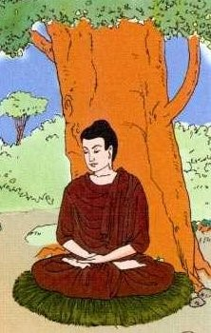
NOT TO DO ANY EVIL,
TO CULTIVATE GOODNESS,
AND TO PURIFY THE MIND
THIS IS THE TEACHING
OF THE BUDDHA.
ĐỪNG LÀM ĐIỀU XẤU XA
HÃY LÀM
ĐIỀU TỐT L
ÀNH
GI
Ữ TÂM
ÝTRONG S
ẠCH
ĐÓ LÀ LỜI PHẬT DẠY.
---o0o---
Hết

